**Replication:**

**Bước 1: Kiểm tra cấu hình SQL Service**

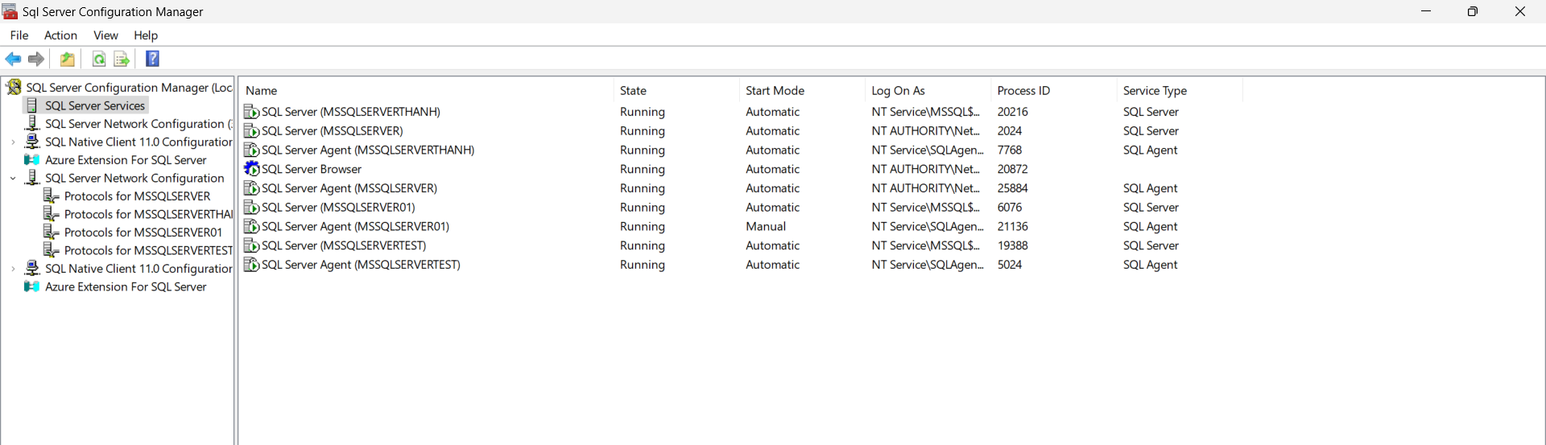

Tại SQL Agent, SQL sever và SQL Browser click chuột phải chọn properties🡺 tại Log on chọn Built in account chọn Nextwork Service🡺Apply🡺restart

Sau khi bật xong các Service, hãy kiểm tra giao thức mạng và đảm bảo phương thức TCP/IP được kích hoạt:

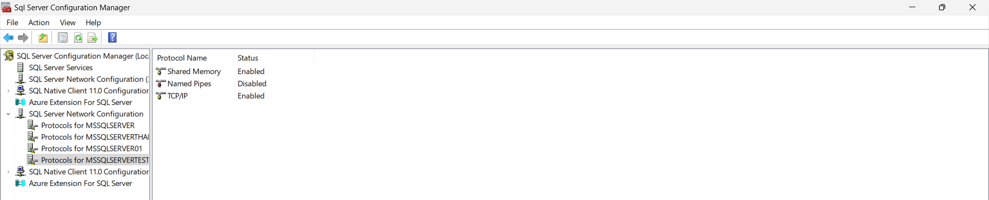

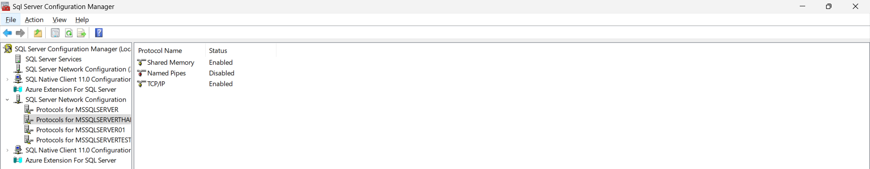

**Bước 2: Mở dịch vụ SSMS và kết nối 2 Server với nhau**

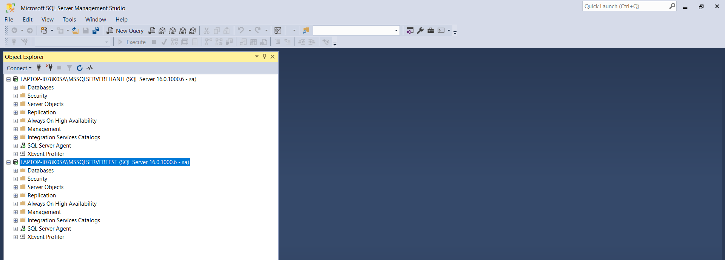

**Bước 3:**

Tạo 1 database nhỏ để test đồng bộ

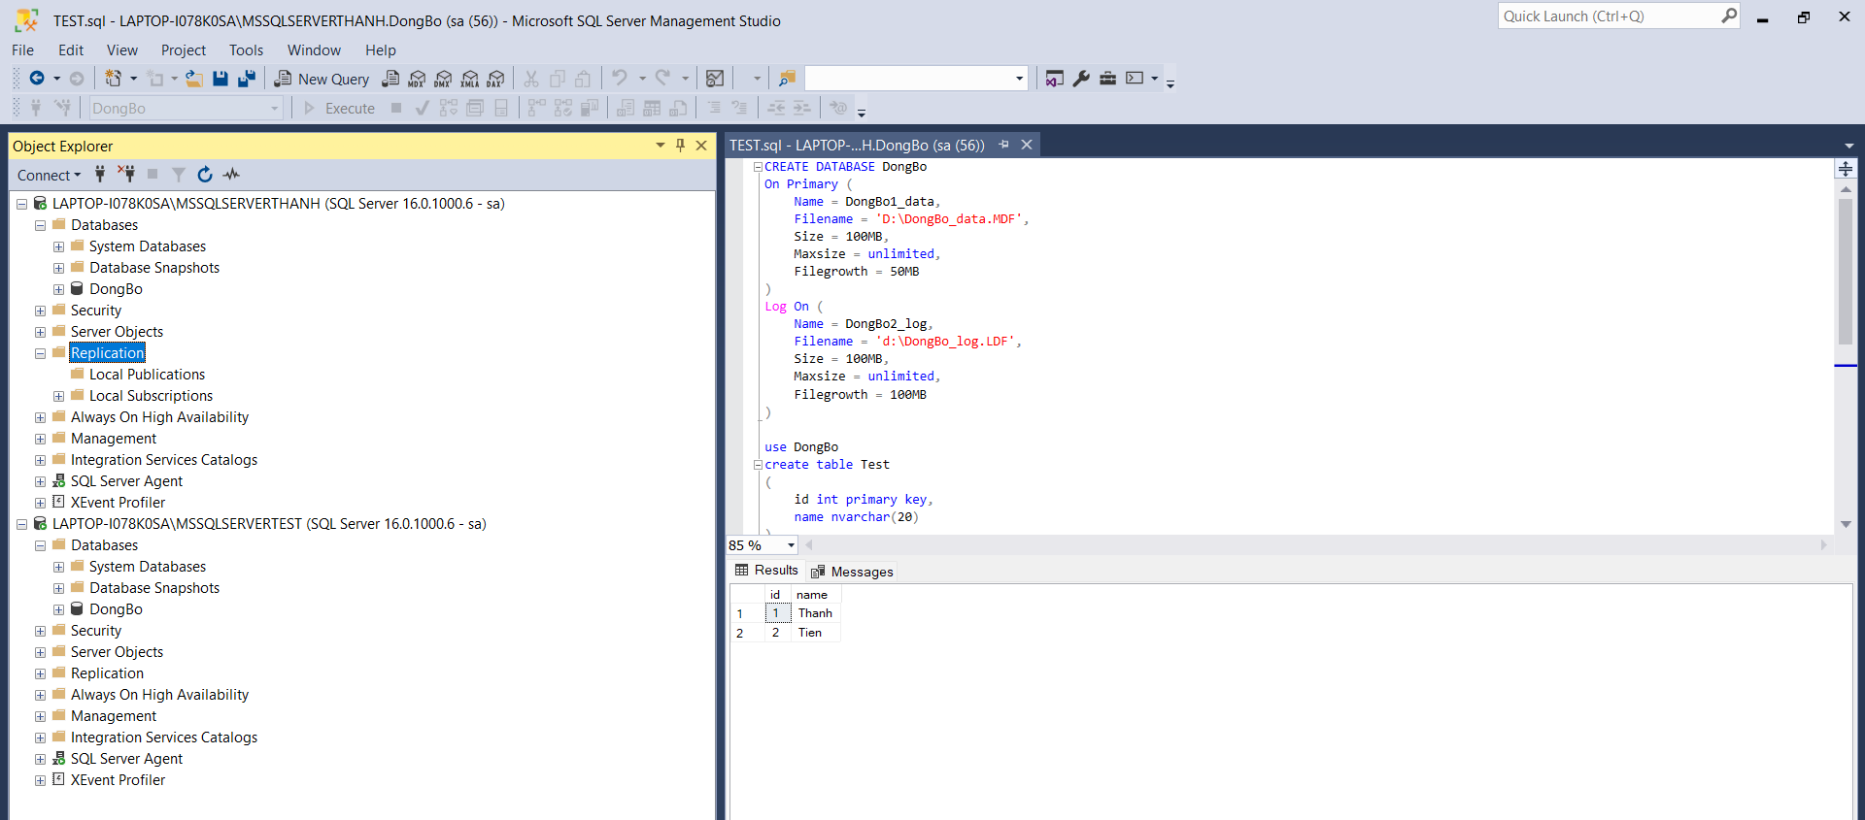

**Đã thấy database vừa tạo đã có ở 2 server**

**Chọn mục Replication Local Publications New Publication**

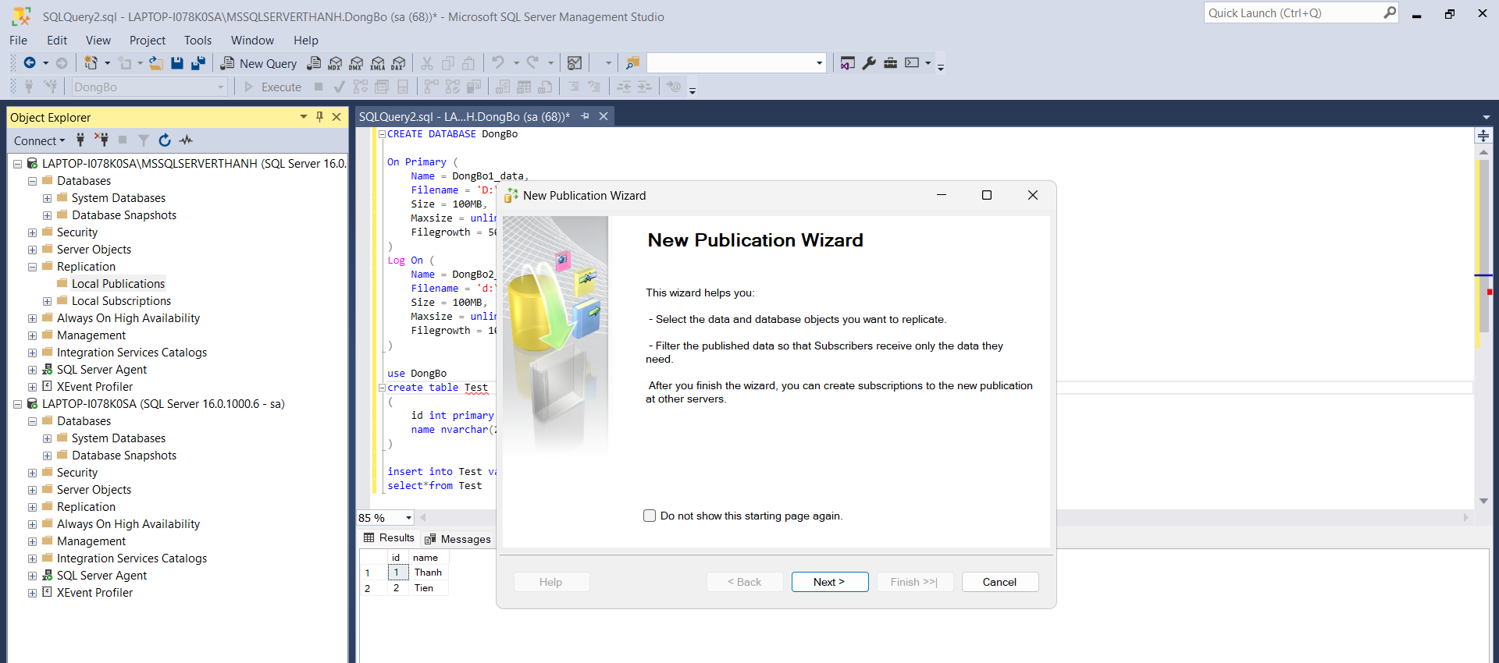



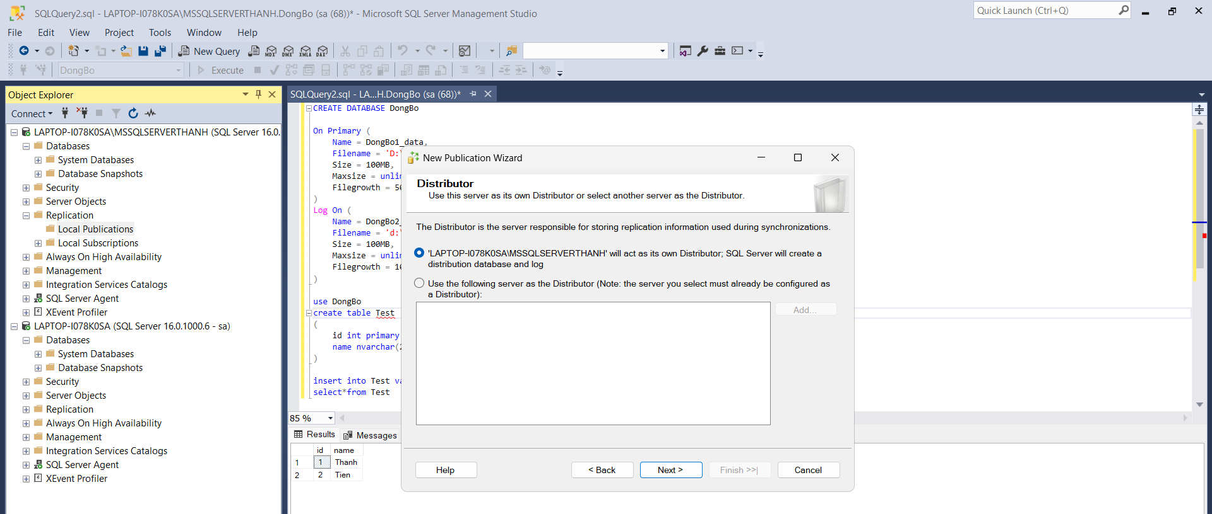



Tạo 1 forder RepIDate và nhớ phân quyền cho thư mục

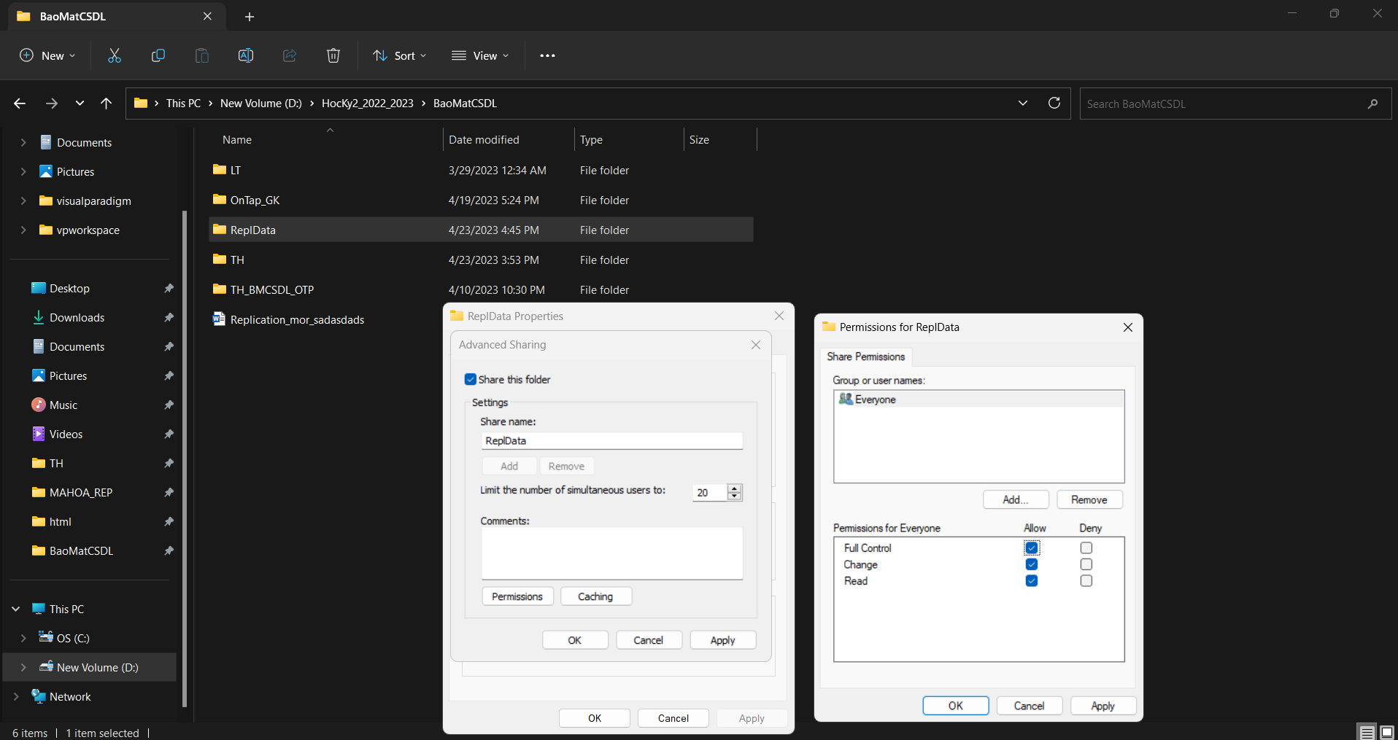



Dán đường link có chứa foder

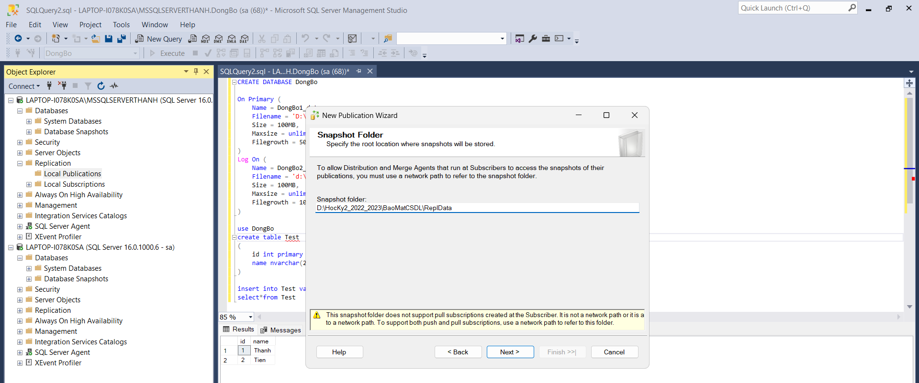



Tại đây, mọi người chọn Database muốn sử dụng Replication để theo dõi. Sau đó bấm Next

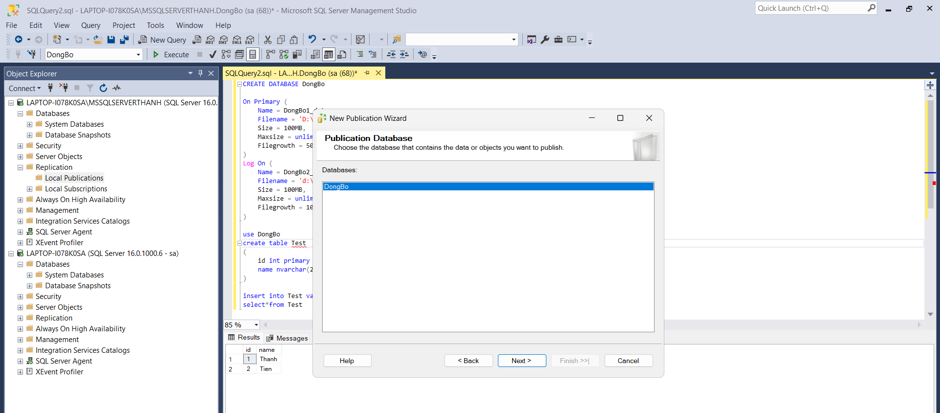



Chọn hình thức Publication

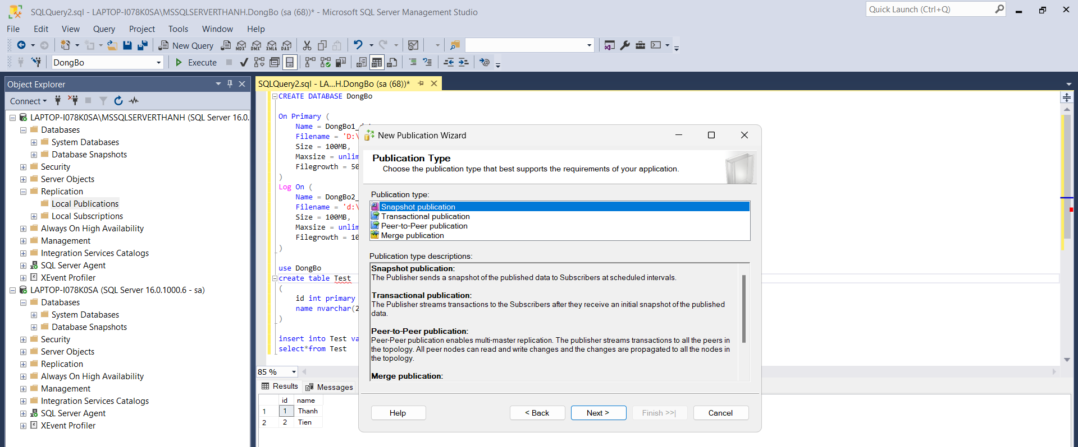



Chọn các bảng muốn theo dõi của database và ấn Next

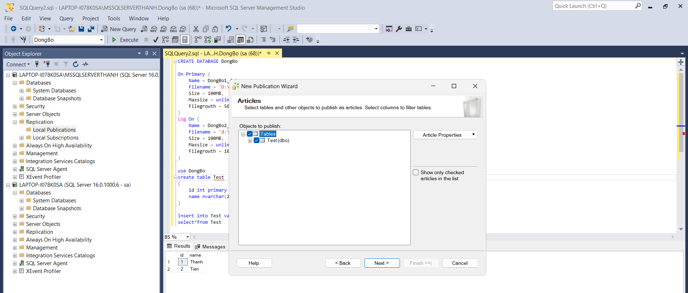



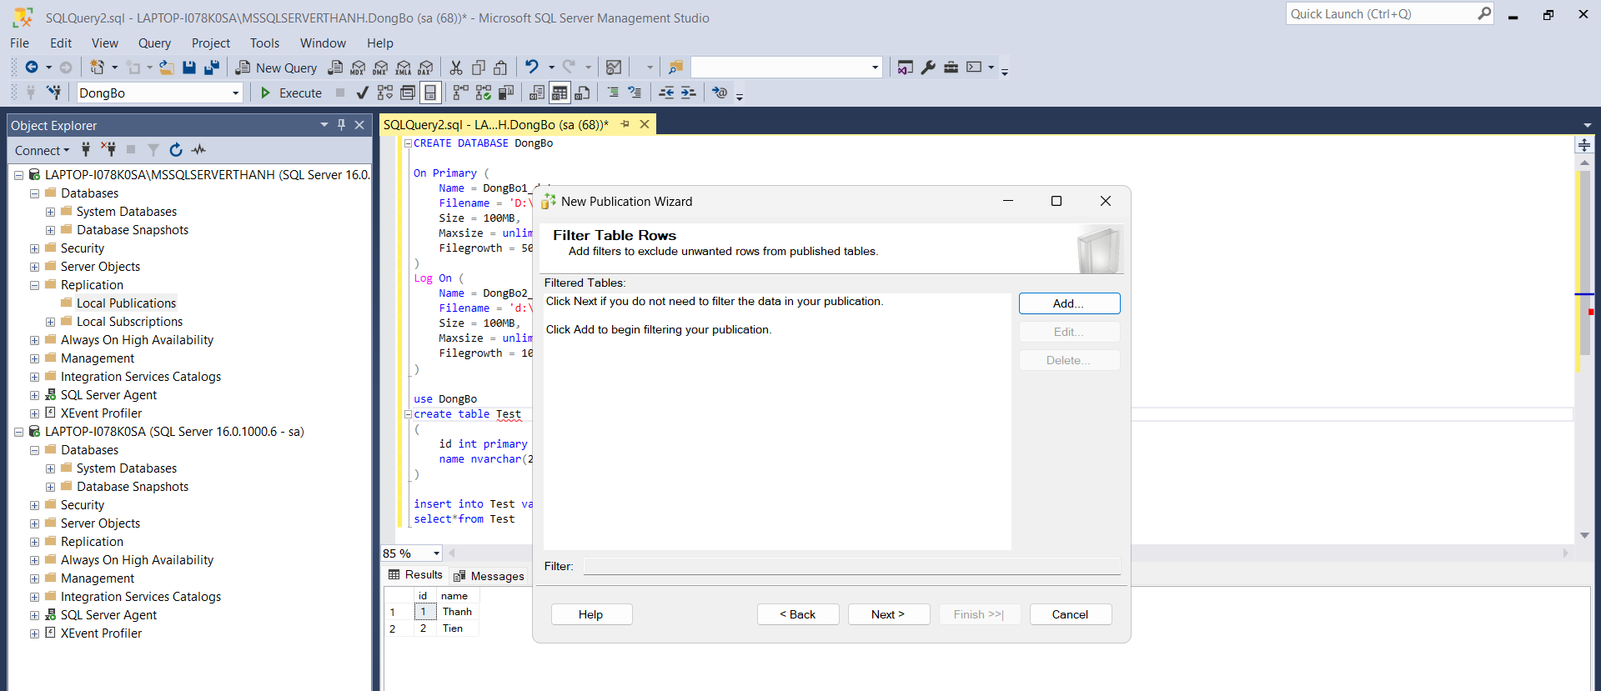



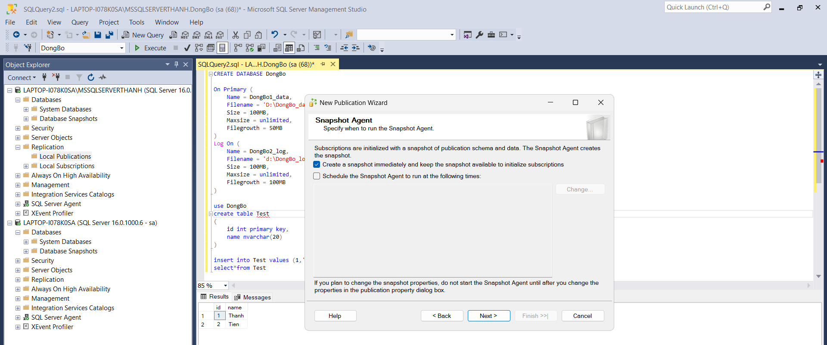



Đối với mỗi tác nhân, chỉ định tài khoản mà nó sẽ chạy và cài đặt kết nối của nó.

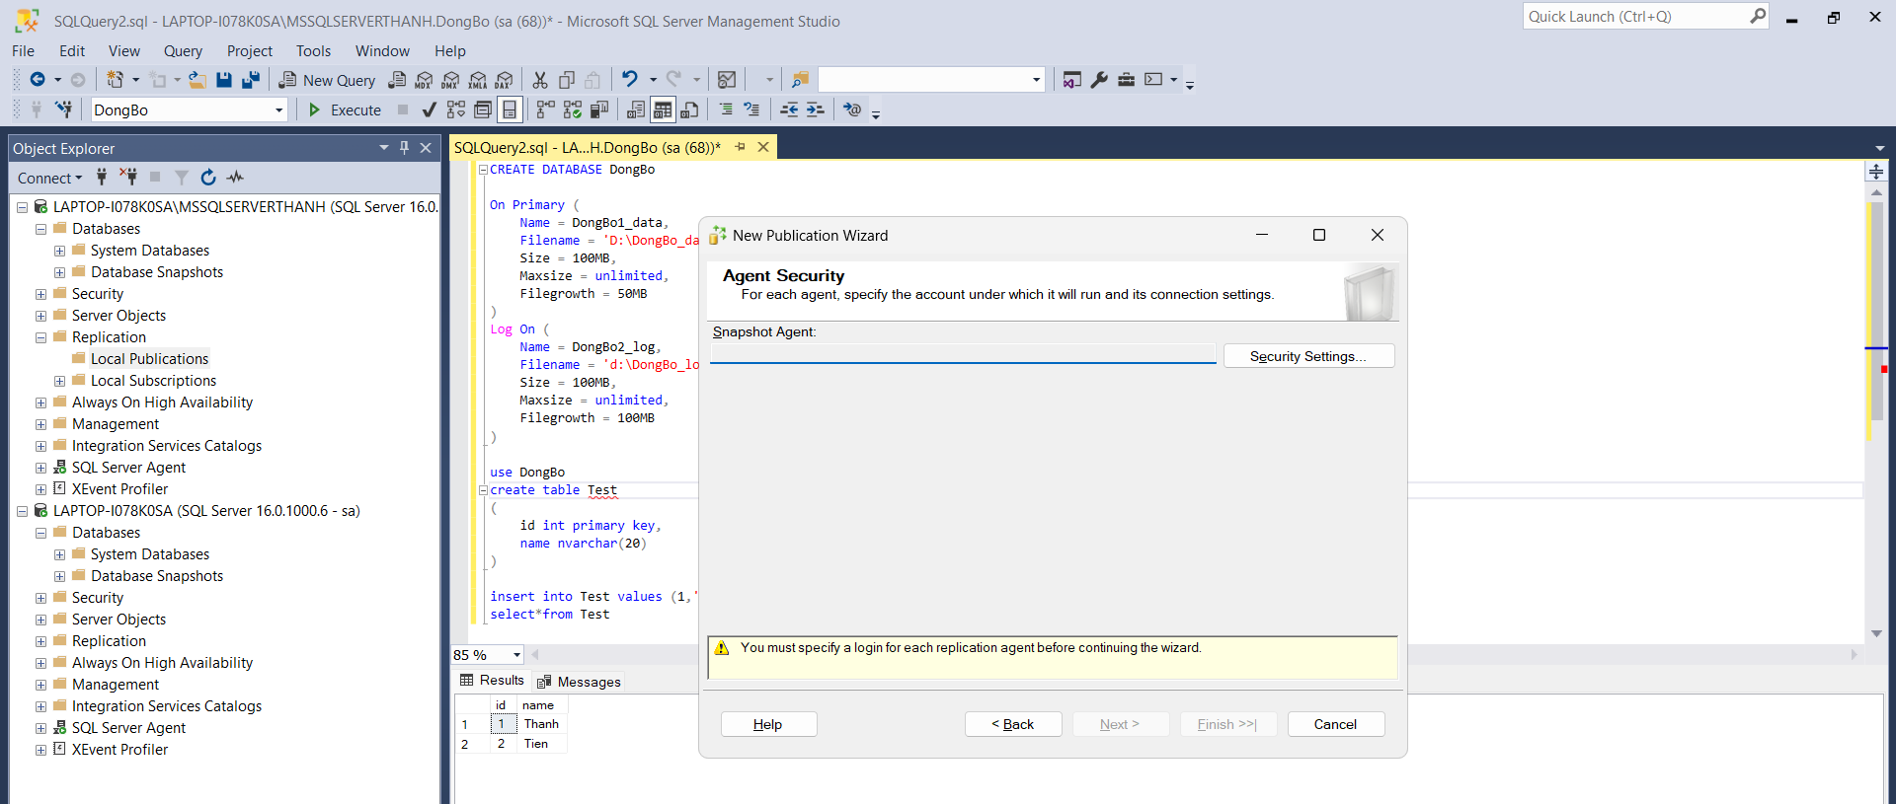



Tại đây, đăng nhập bằng tài khoản được sử dụng để đăng nhập vào Server. Sau đó nhấn OK

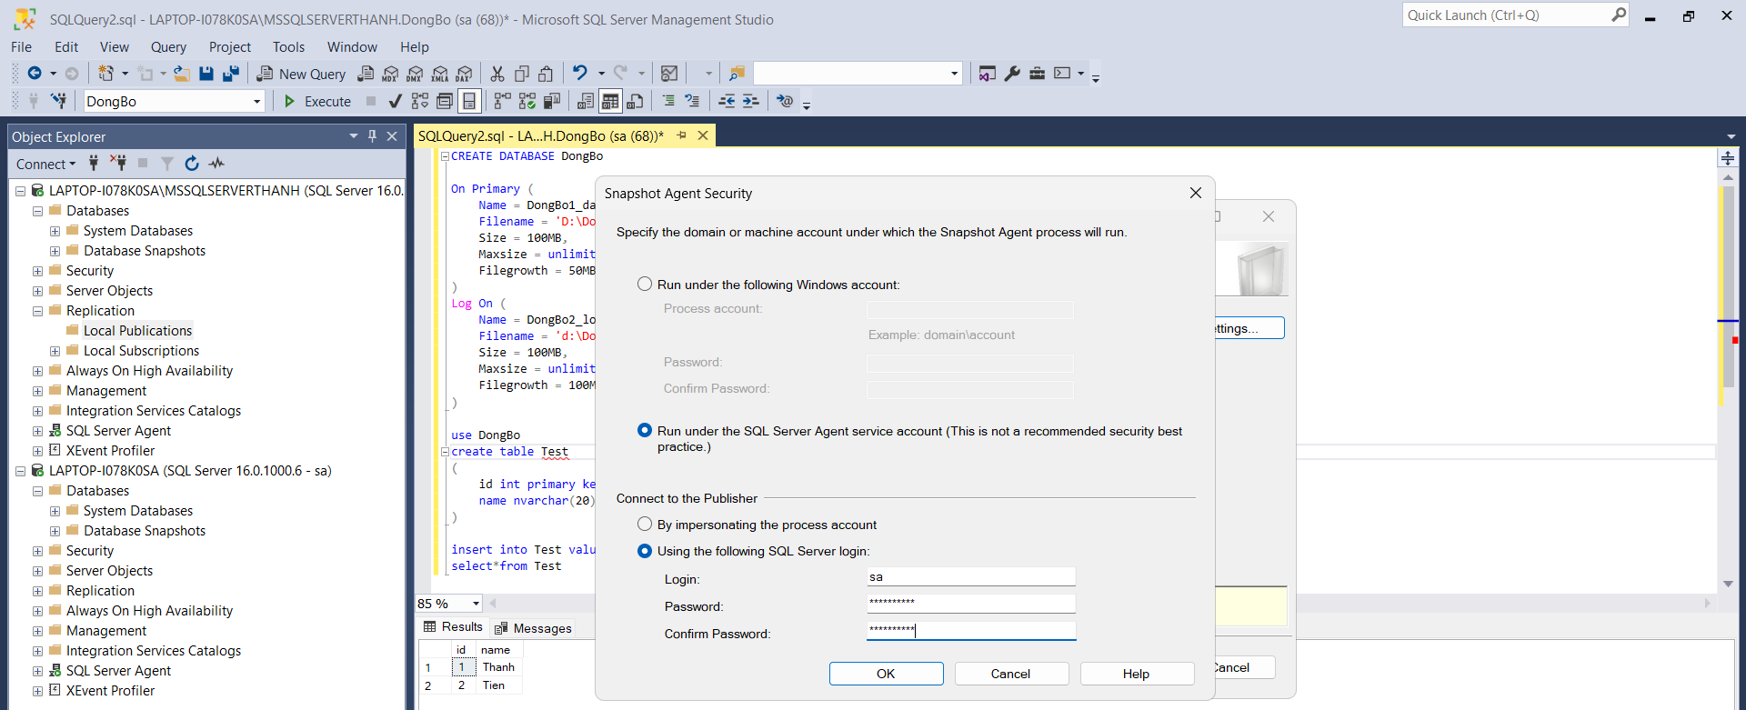



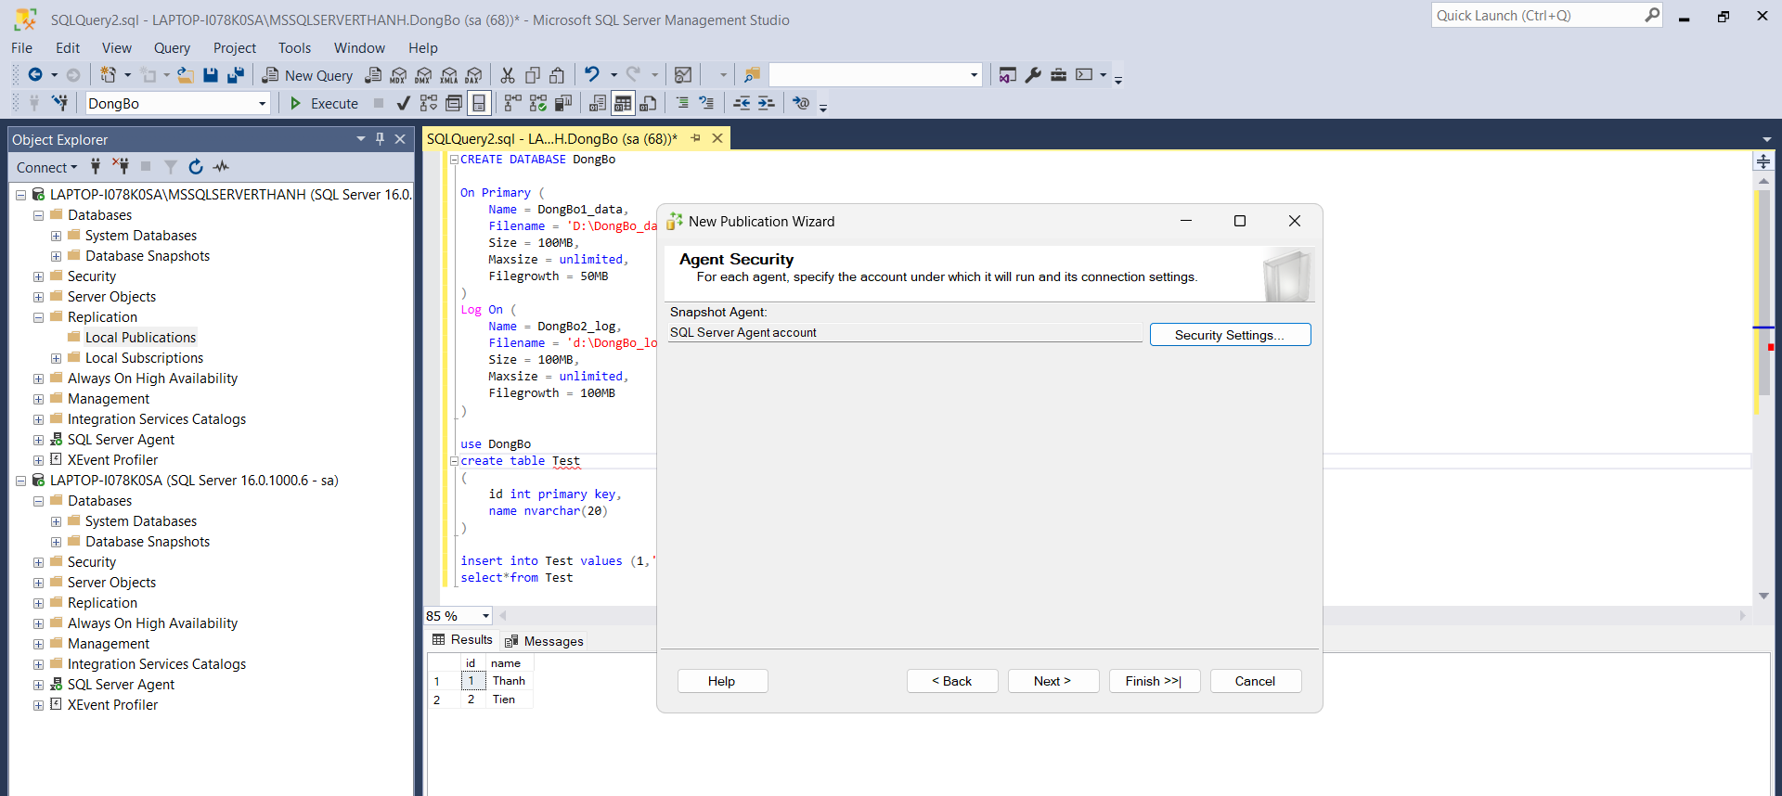



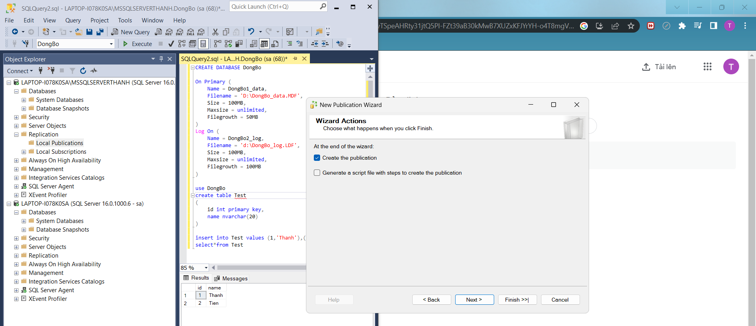



Đặt tên vào ô và chọn kết thúc

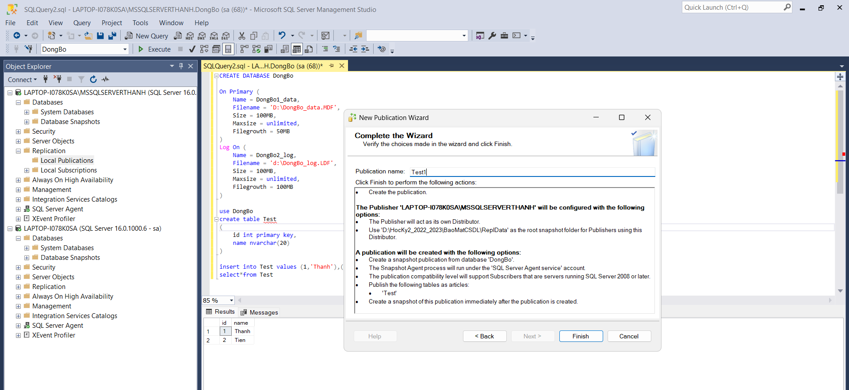



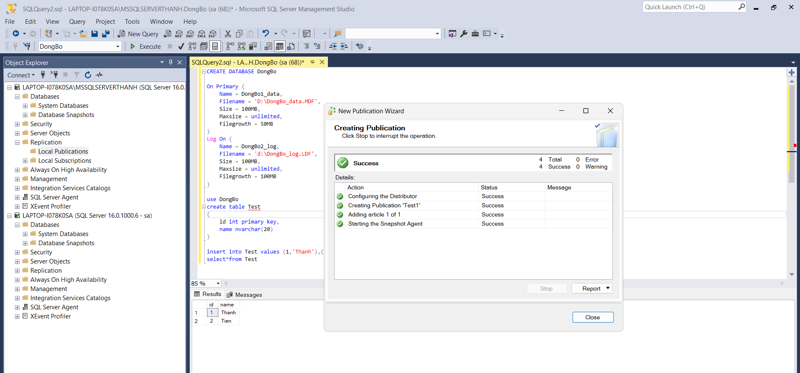

Thành công tạo Local Publications

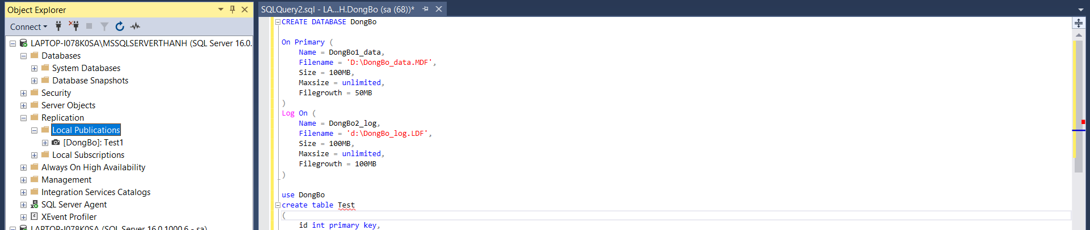



**Bước 4: Khởi tạo Subscriptions**

Nhấn chuột phải vào Publication mới tạo chọn New Subcriptions

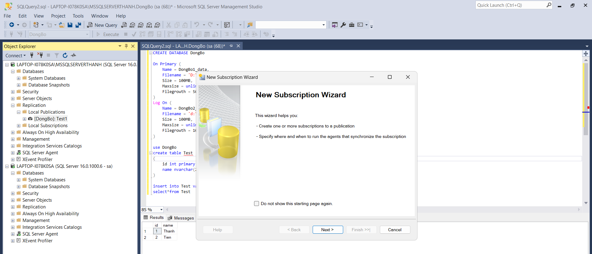



Chọn vào Publication cần làm việc và ấn next

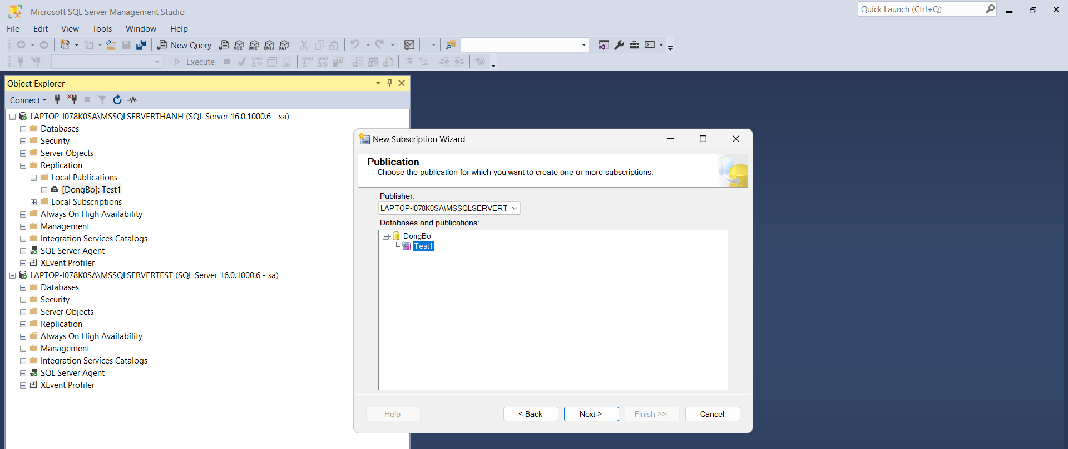



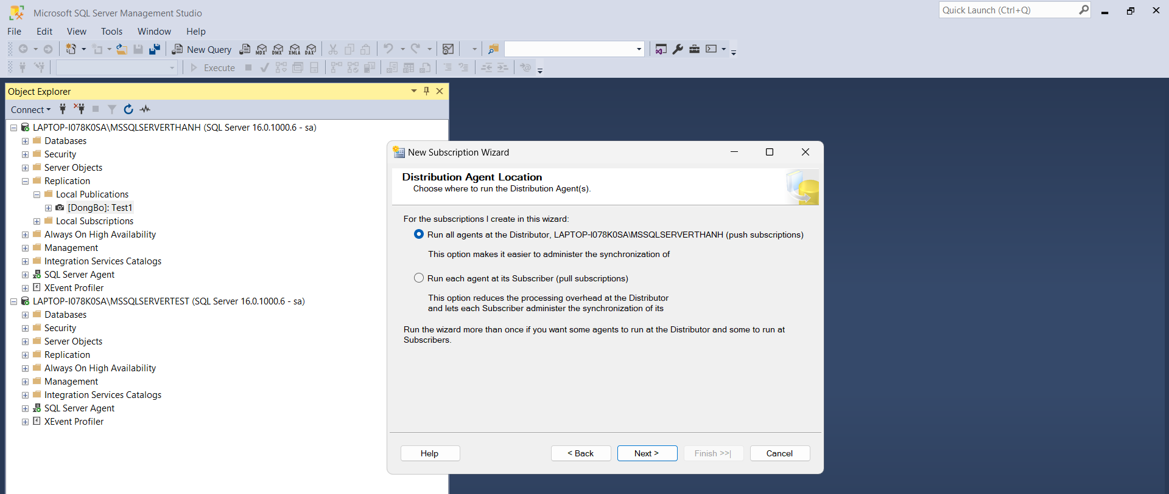



Chọn Add Subscriber và chọn Add SQL Server Subscriber

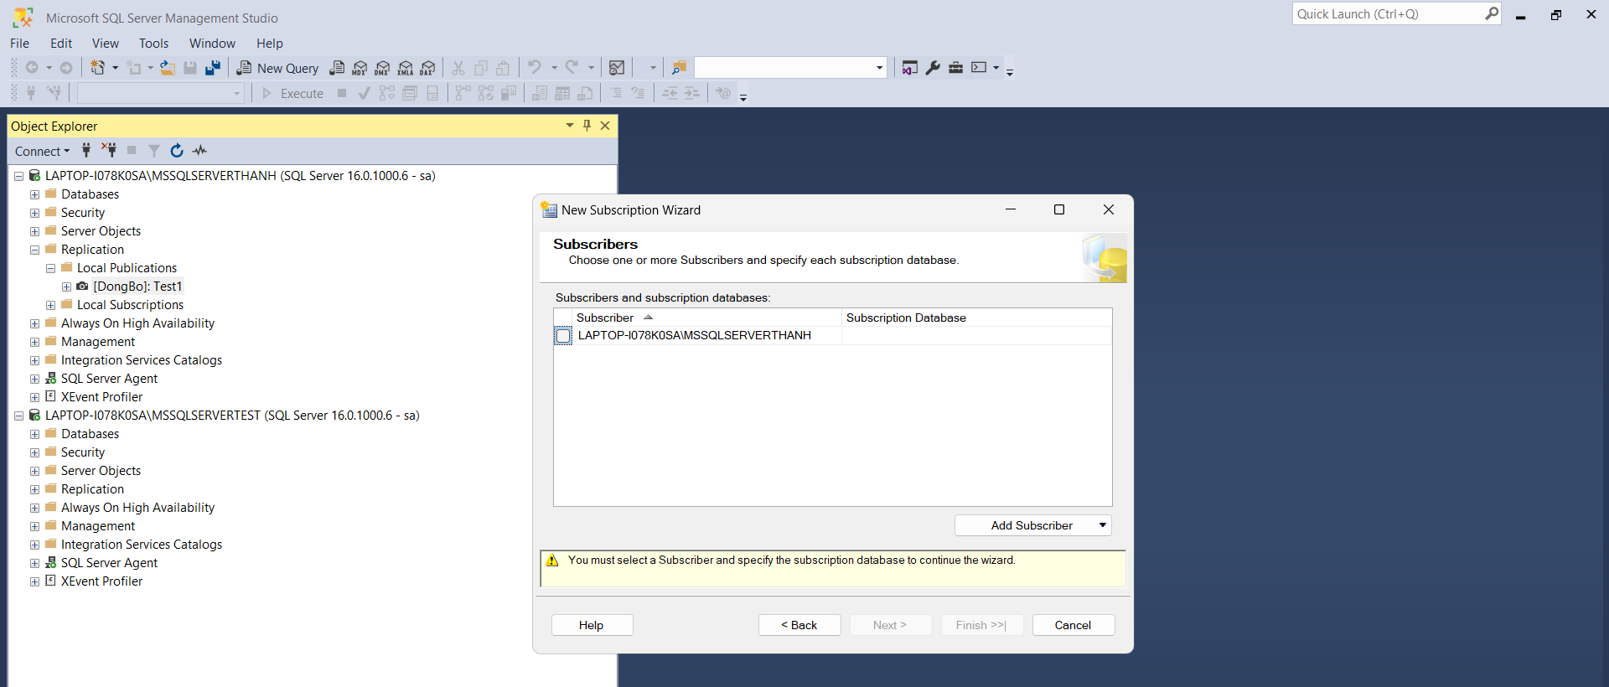



Đăng nhập vào server làm sub

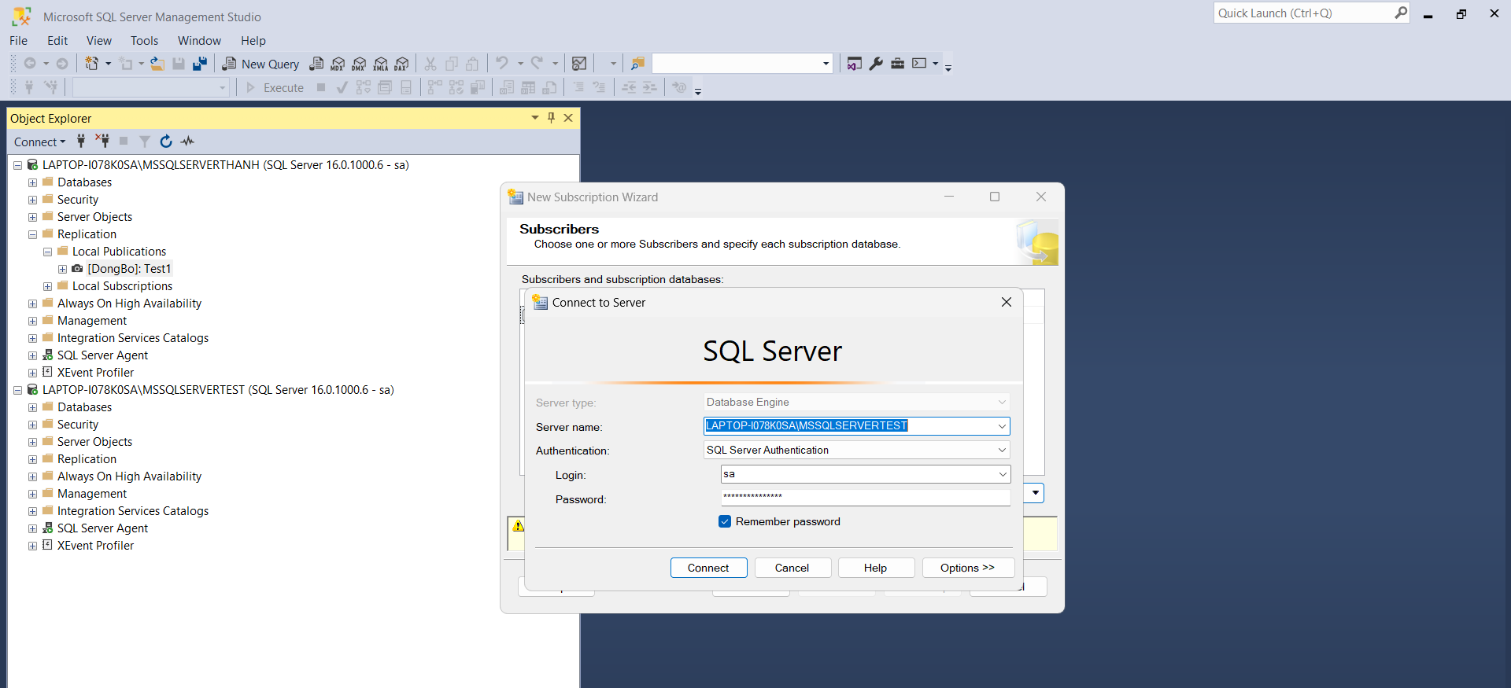

Chọn đúng server làm Sub và database cần đồng bộ

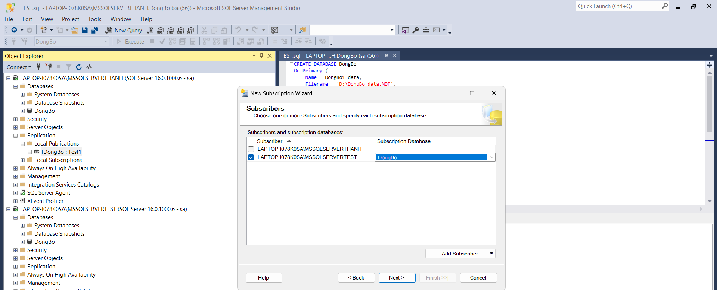

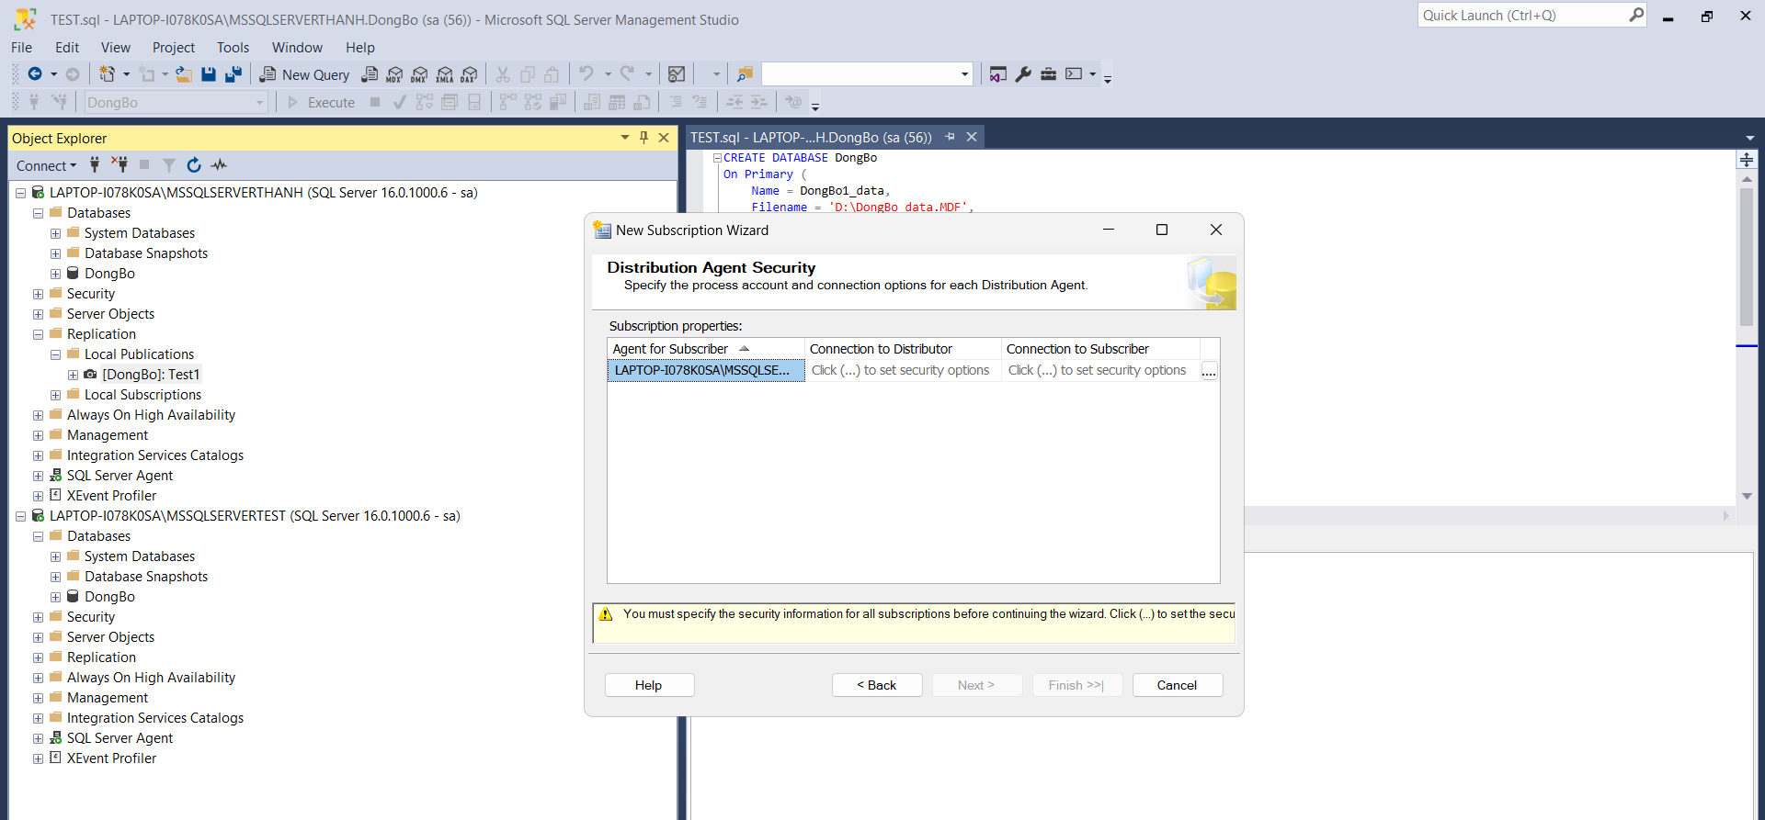

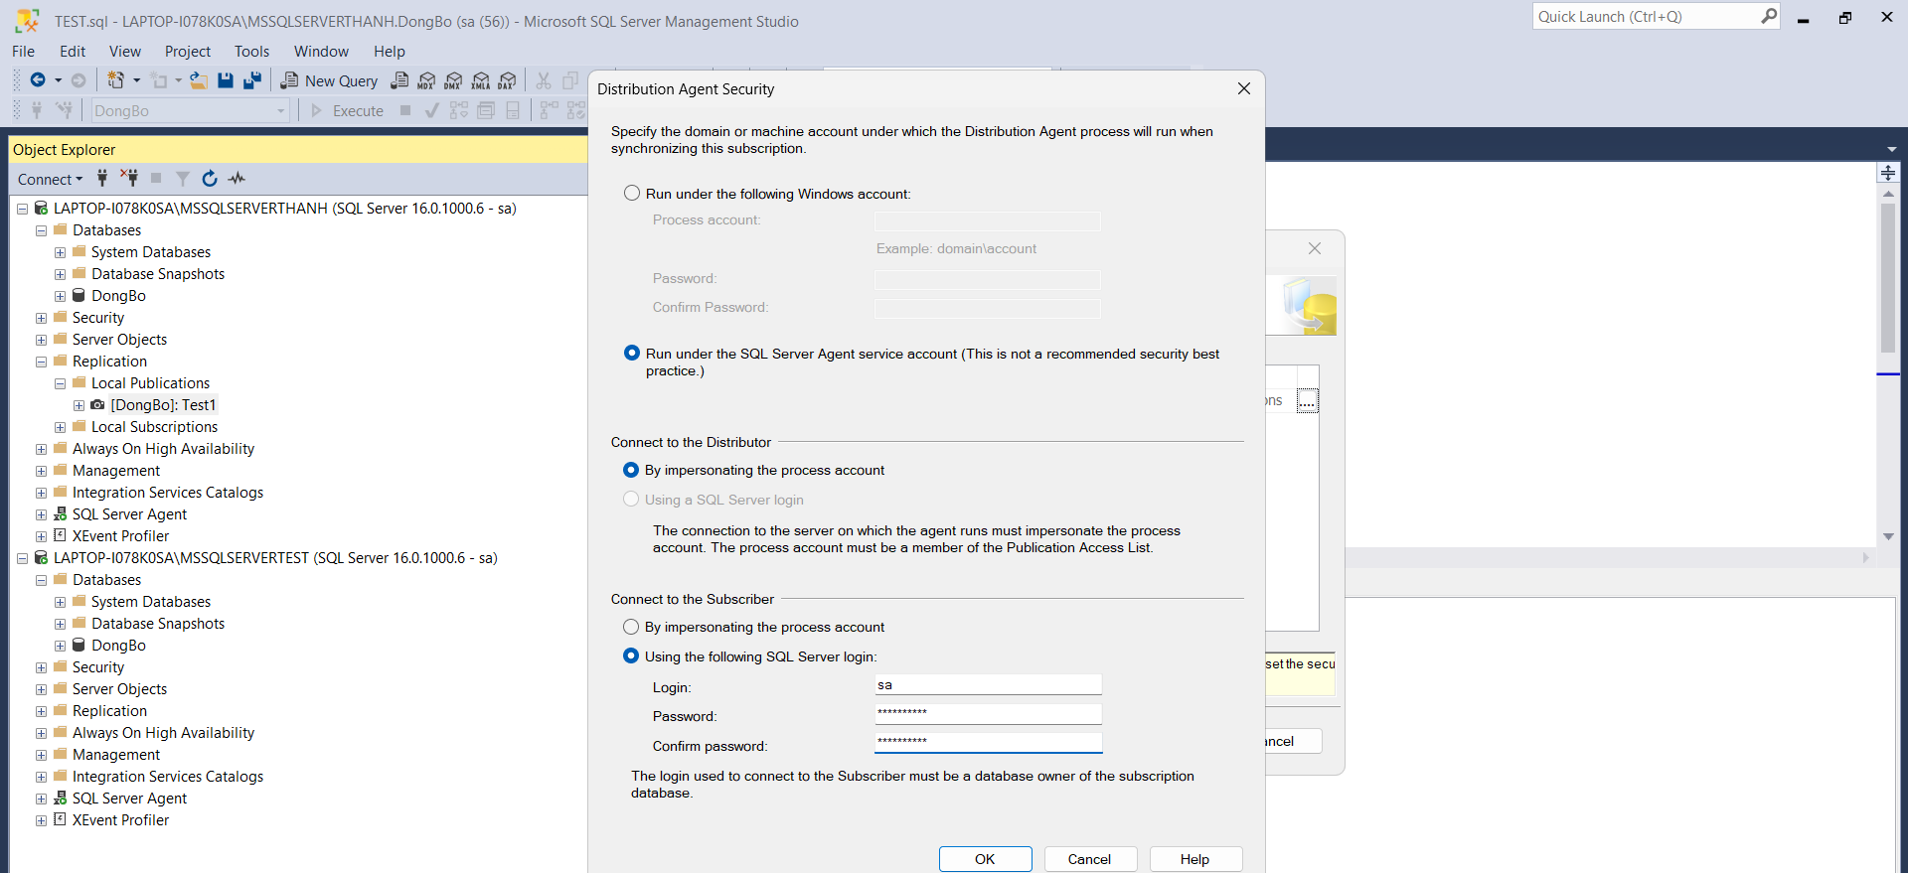

Sau đó nhấn Next đến hết và Finish

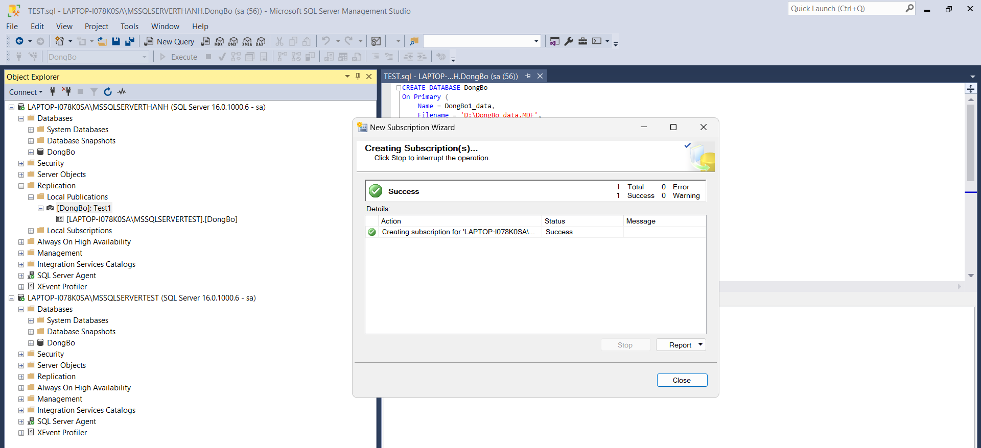



Như vậy đã tạo xong Subscriber

**Database Mirroring Configuration:**

Cần có 3 phiên bản server khác nhau để thực hiện

+ Phiên bản đầu tiên sẽ làm máy chủ, chứa csdl chính

+ Phiên bản thứ 2 sẽ lưu bản sao của csdl chính, csdl này sẽ được sử dụng trong trường hợp có sự thay thế.

+ Phiên bản thứ 3 được gọi là máy chủ nhân chứng, được sử dụng để giám sát hai phiên bản còn lại. Nếu csdl chính gặp sự cố thì máy chủ nhân chứng sẽ bắt được điều đó và nó sẽ hiện thị csdl nhân bản

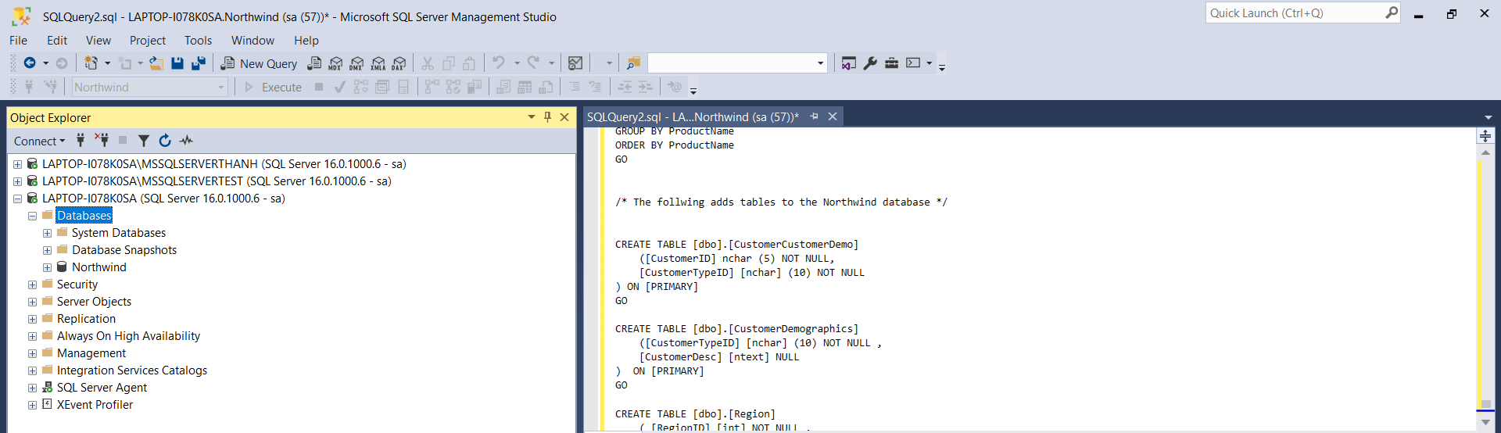

Sử dụng csdl Northwind ở tại khoản như trong ảnh làm csdl chính.

Click phải datasae 🡺 chọn Properties 🡺 Options🡺 Recovery Model: Full

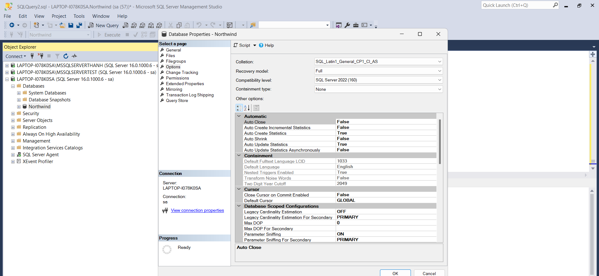



Bước 1: Sao lưu csdl

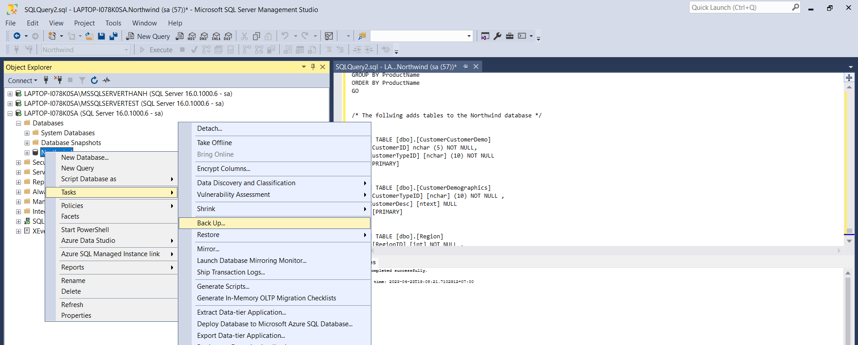

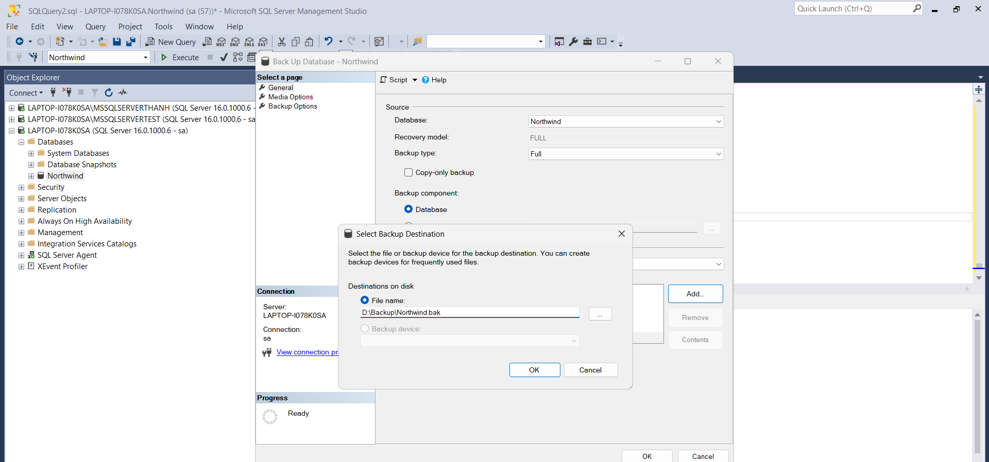

Backup thành công

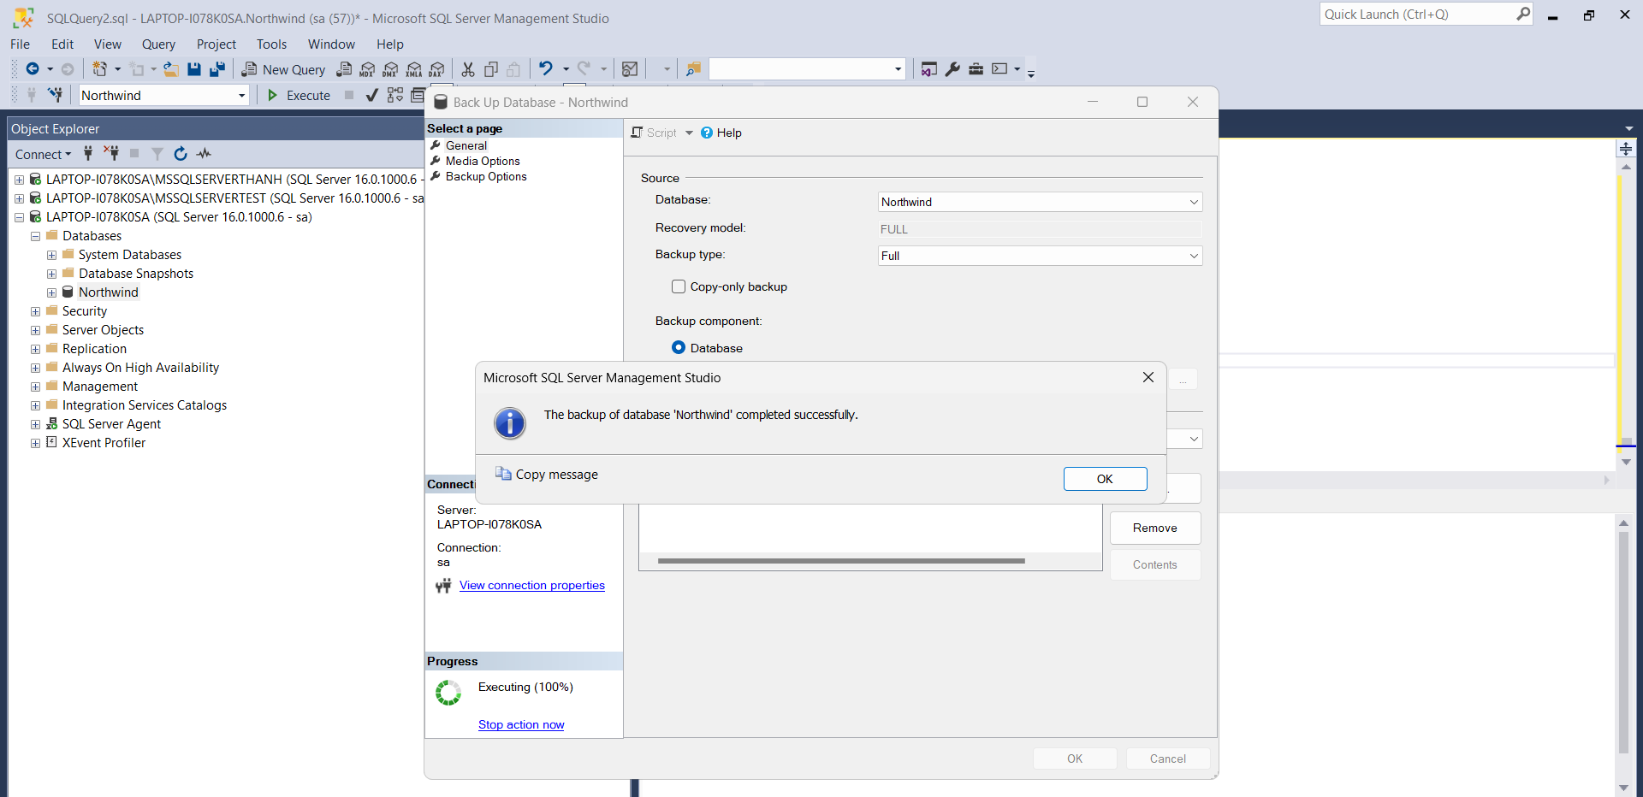

Bước 2: Khôi phục nó vào Phiên bản thứ 2 nhân bản

Đăng nhập vào server cần khôi phục và tiến hành khôi phục

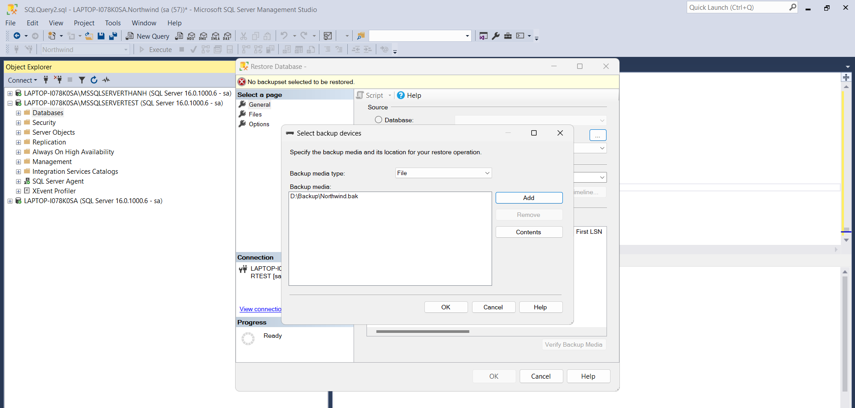

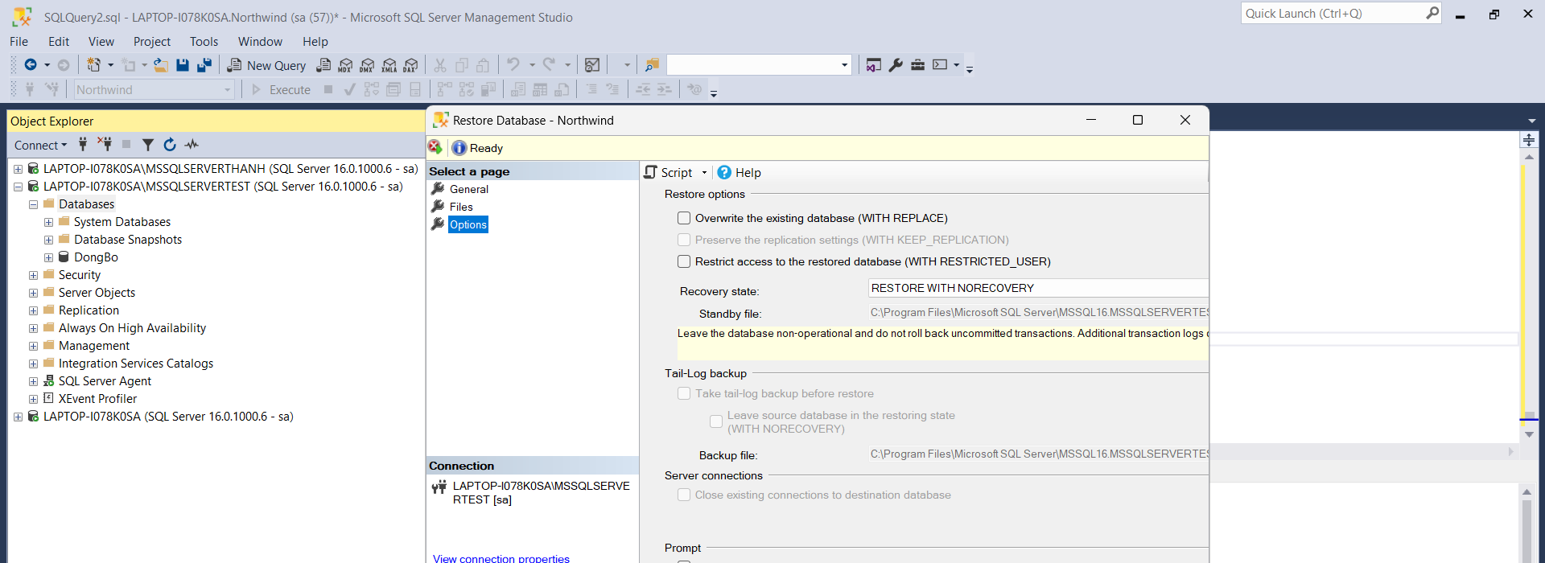

Vào Options chọn sang NORECOVERY



Khôi phục thành công tại server2

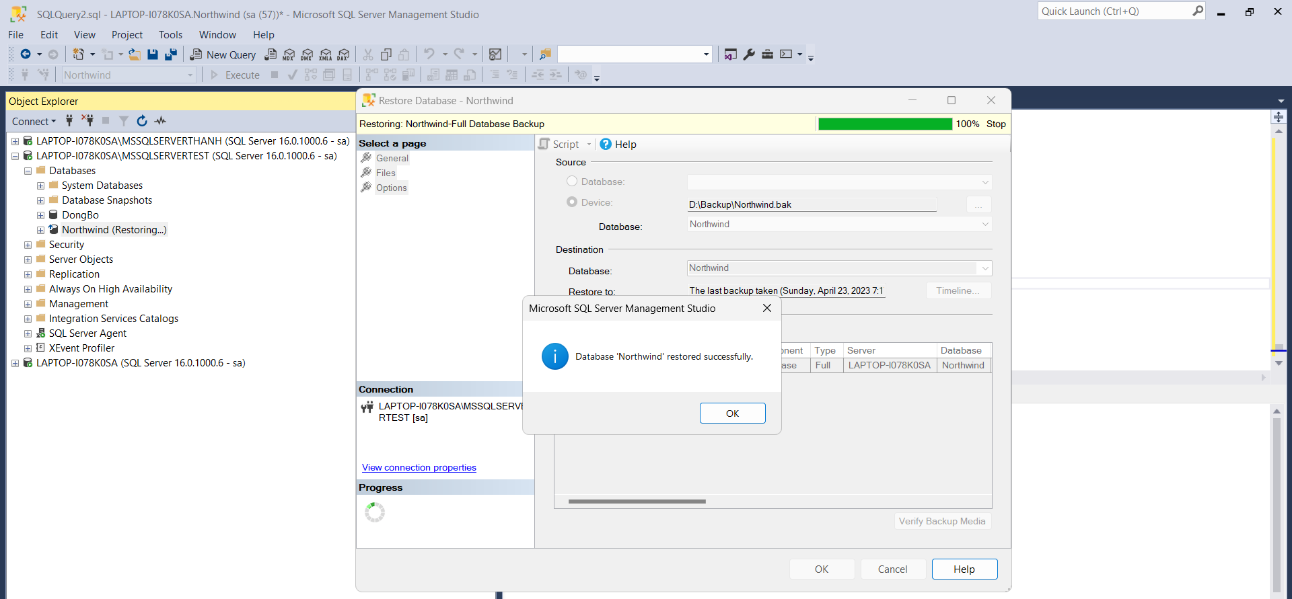



Bước 3: Sao lưu nhật ký giao dịch và khôi phục nó vào server2

Sử dụng lệnh T-SQL tại sever chứa csdl chính

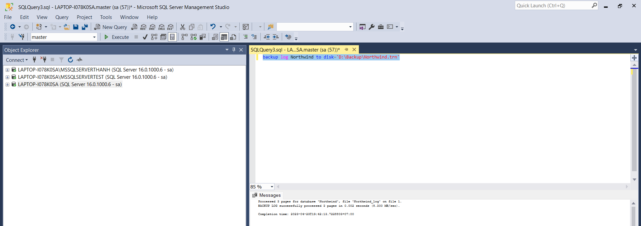

Sau đó ta kết nối lại sever2 để khôi phục nhật ký vào đó

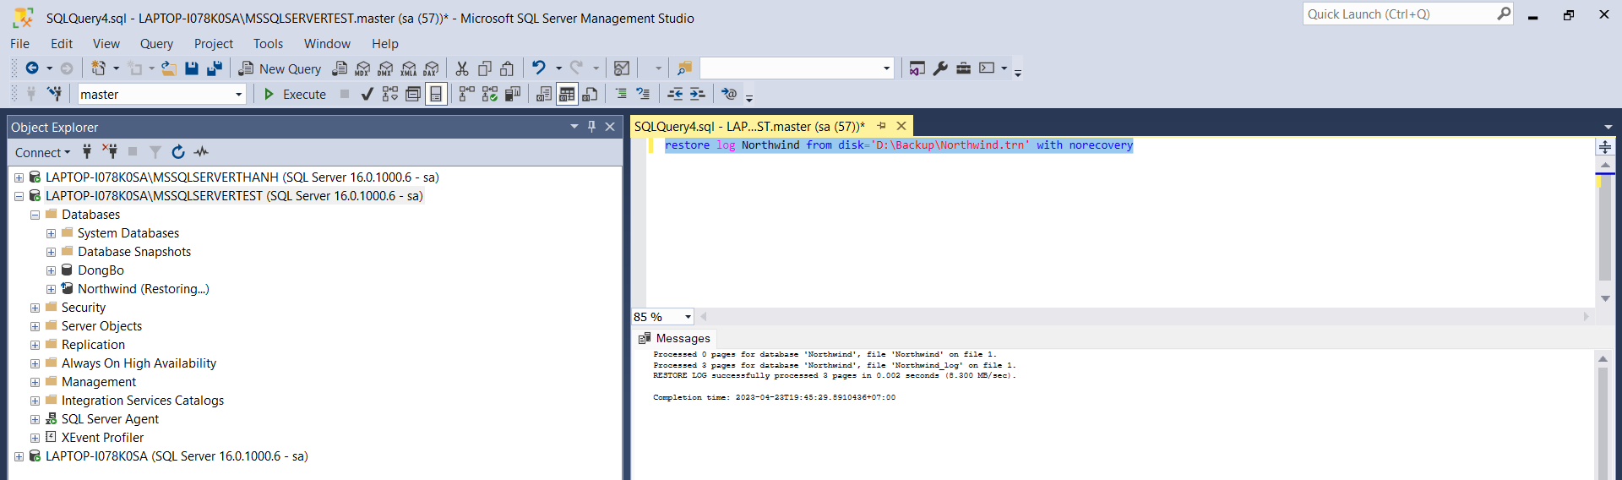

Bước 4: Nhân bản từ csdl chính

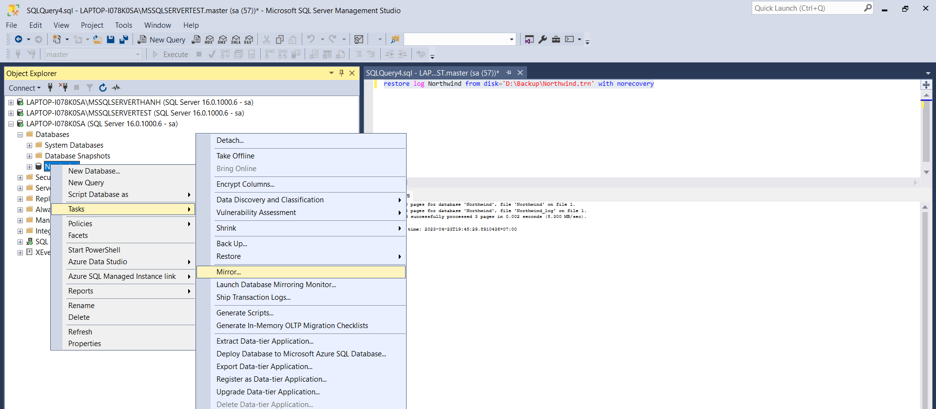

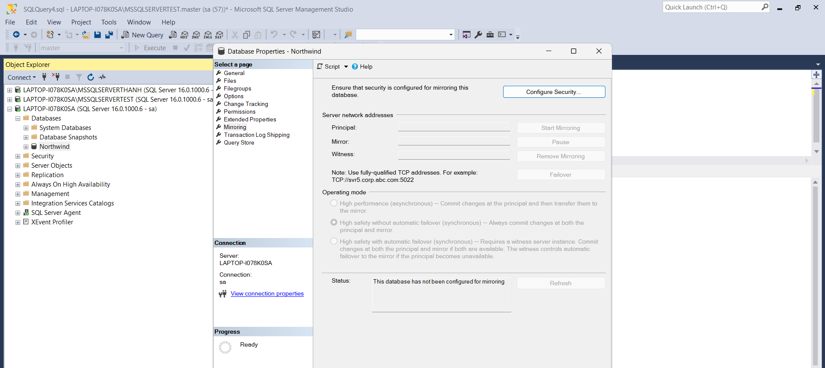



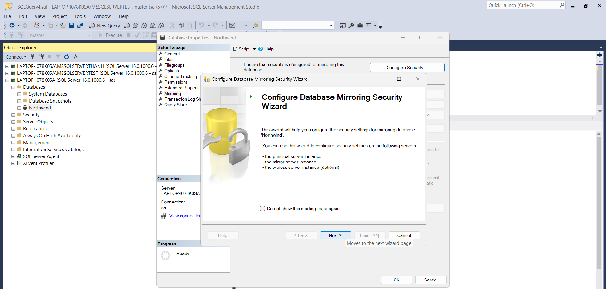



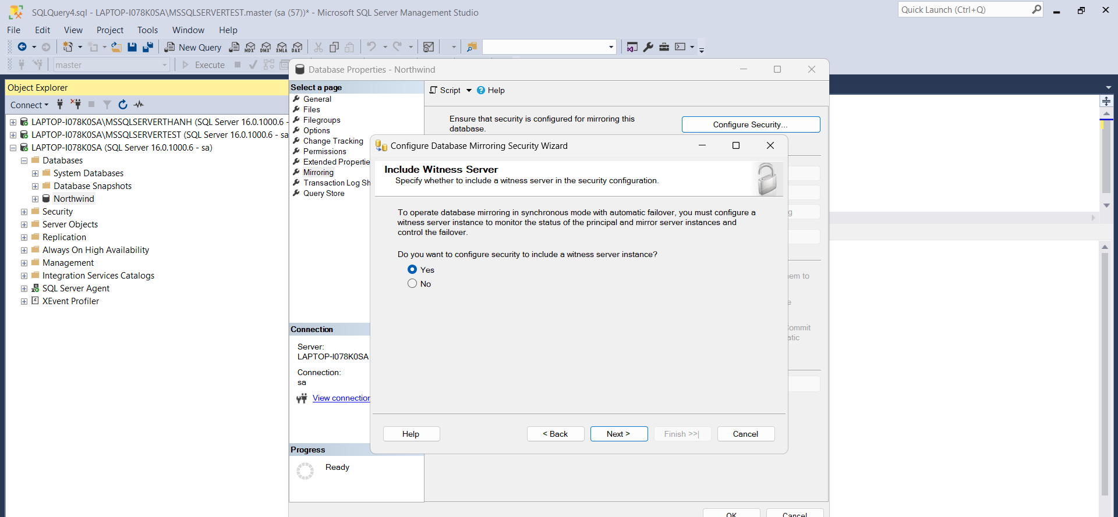



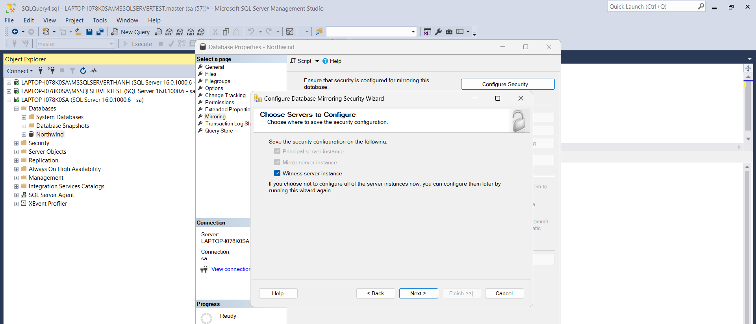



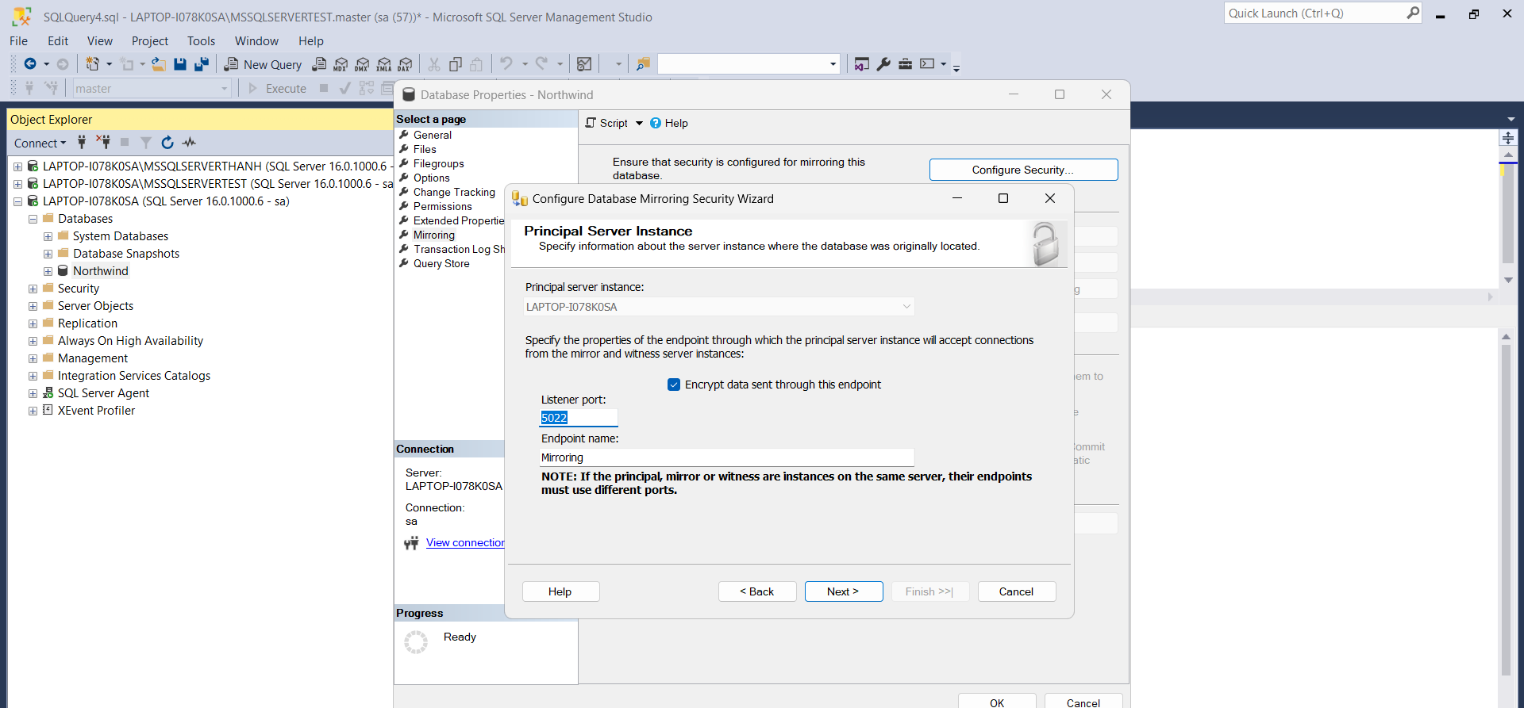



Connect vào phiên bản lưu trữ

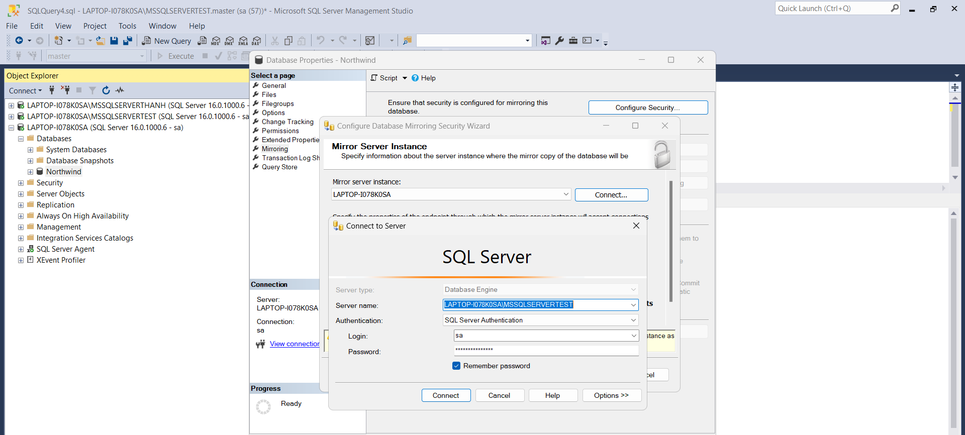

Tiếp đến connect vào phiên bản làm chứng

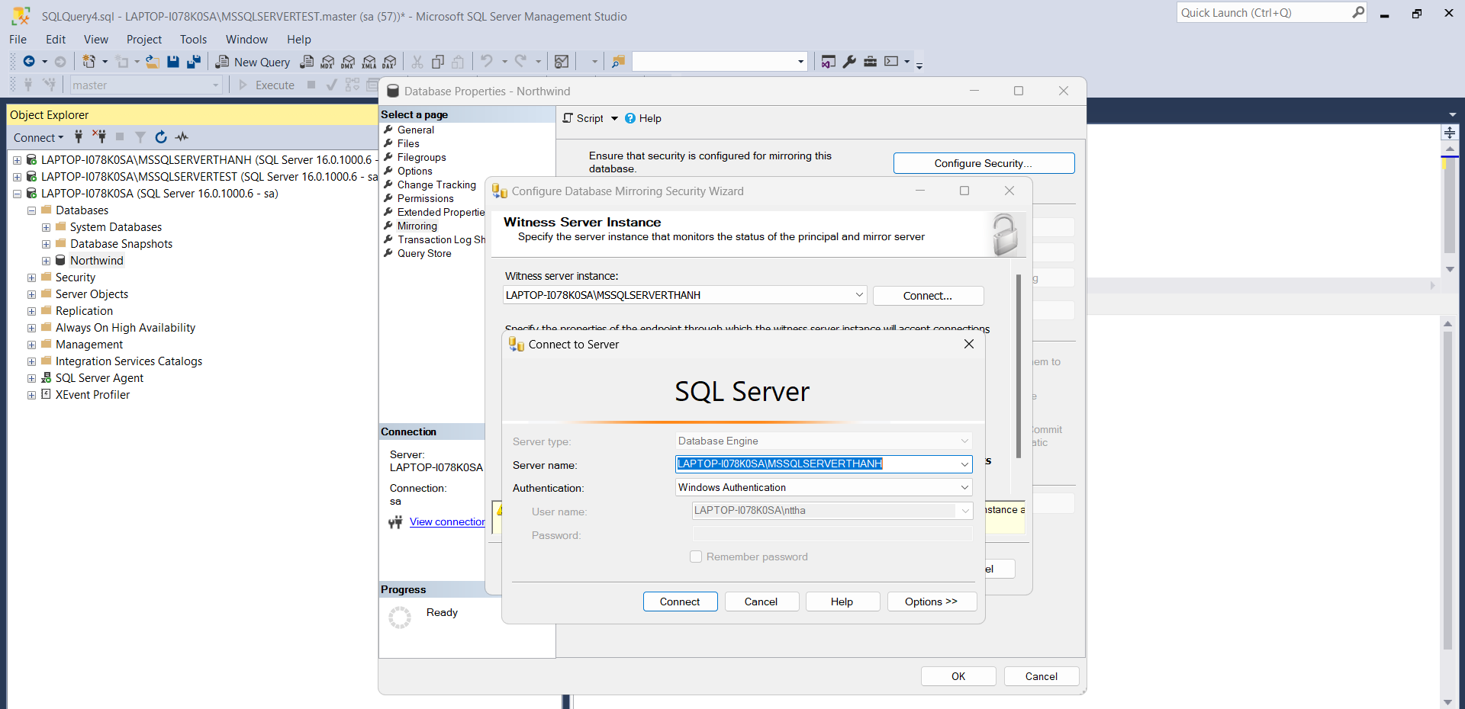

Vì đang chạy trên máy cục bộ của mình, trên cùng 1 miền nên không có các dịch vụ nên ta next tiếp phần này

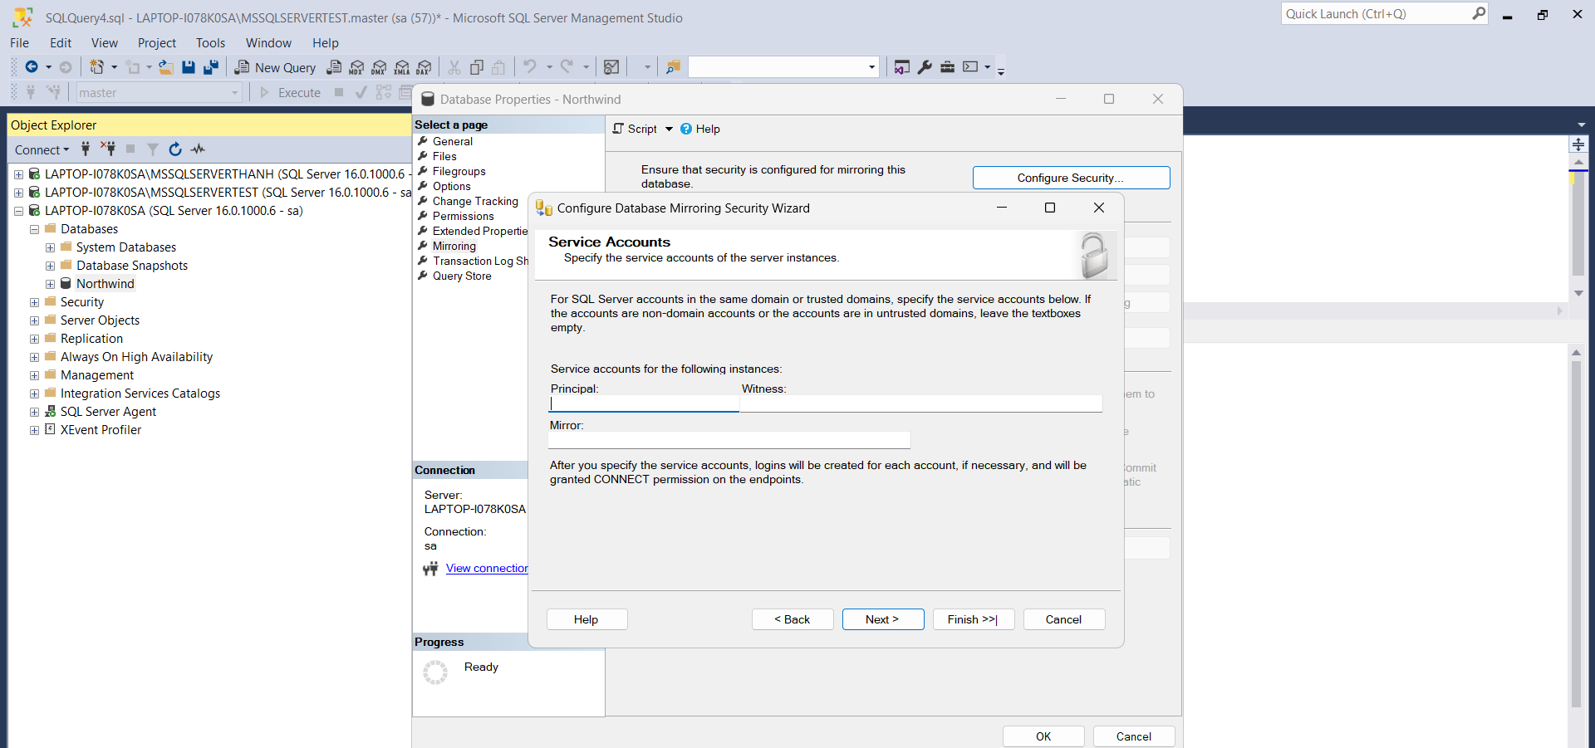



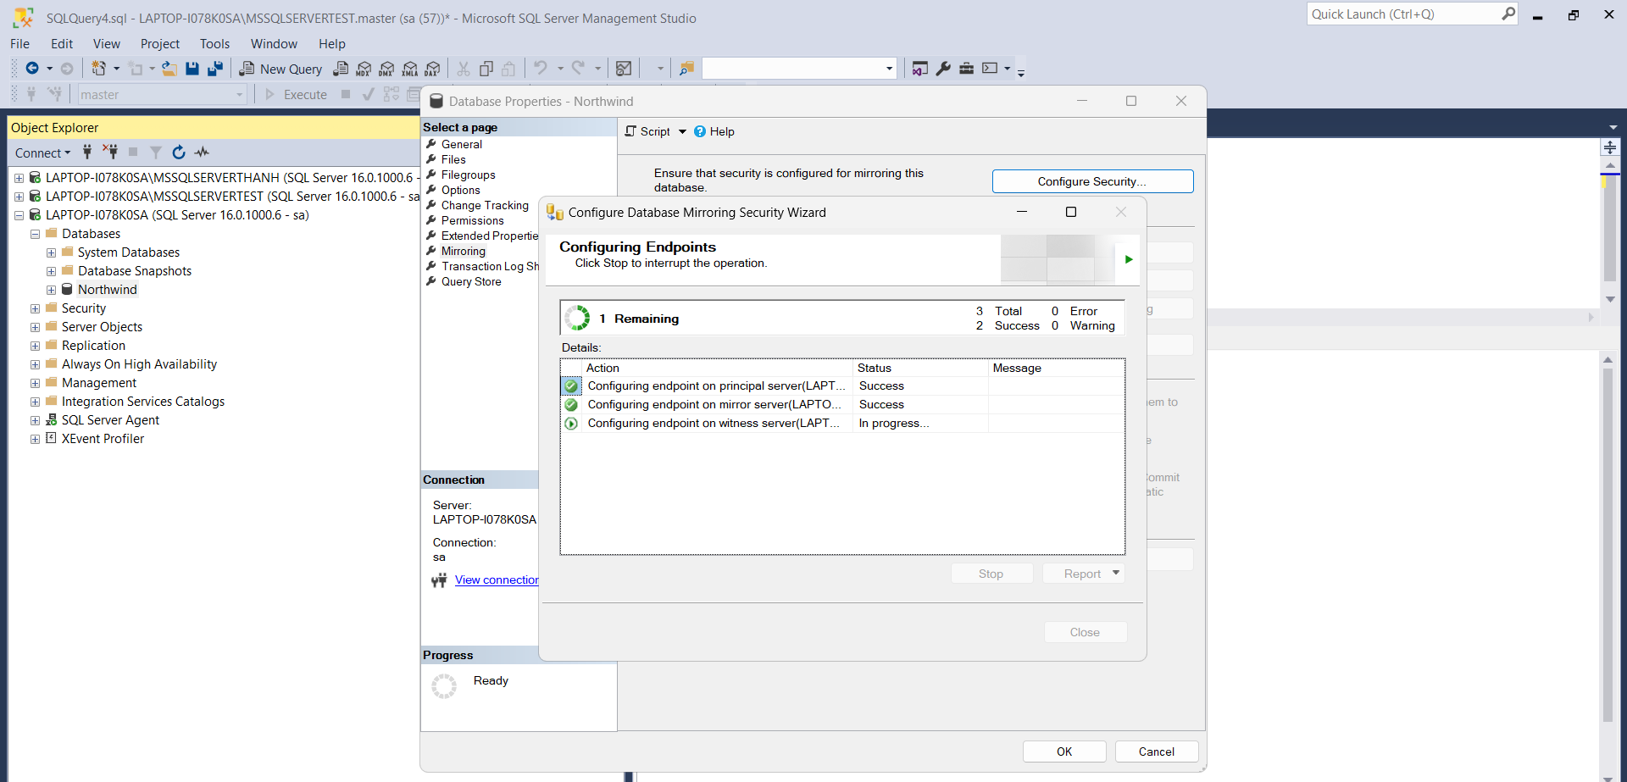

Như vậy ta đã thành công trong việc thiết lập Mirroring

**Log Shipping Configuration:**

Click phải datasae 🡺 chọn Properties 🡺 Options🡺 Recovery Model: Full

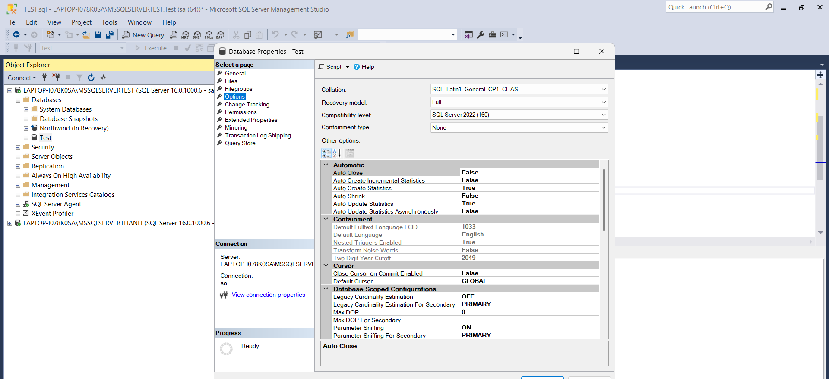

Bước 1: backup database và nhật ký sử dụng lệnh T-SQL

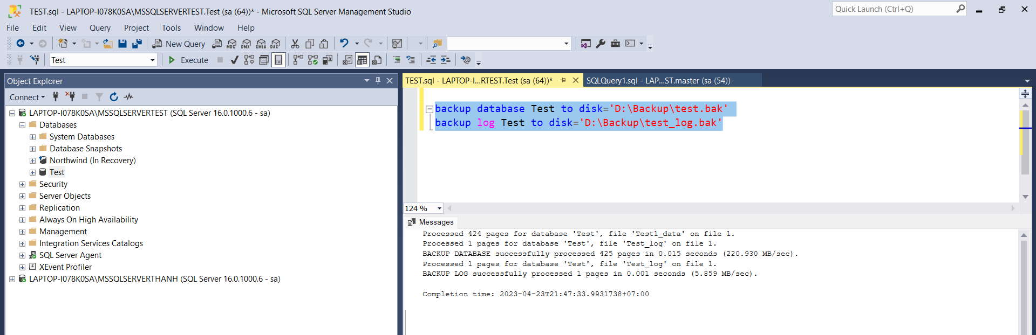

Bước 2: khôi phục vào server thứ cấp

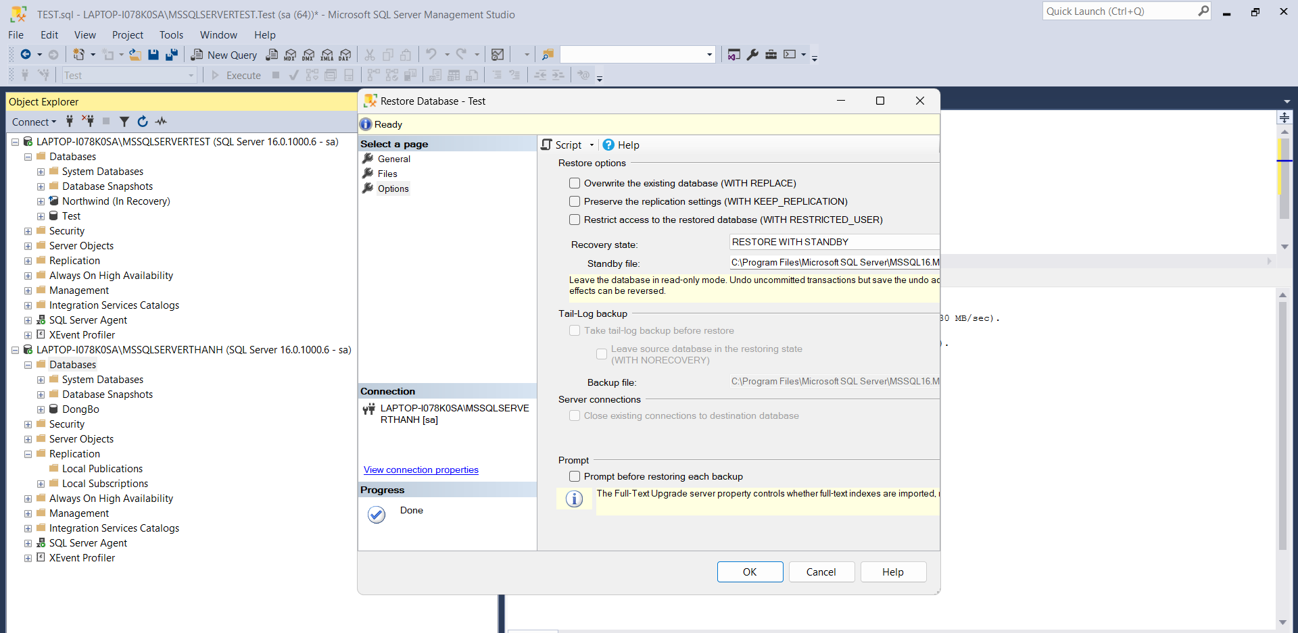



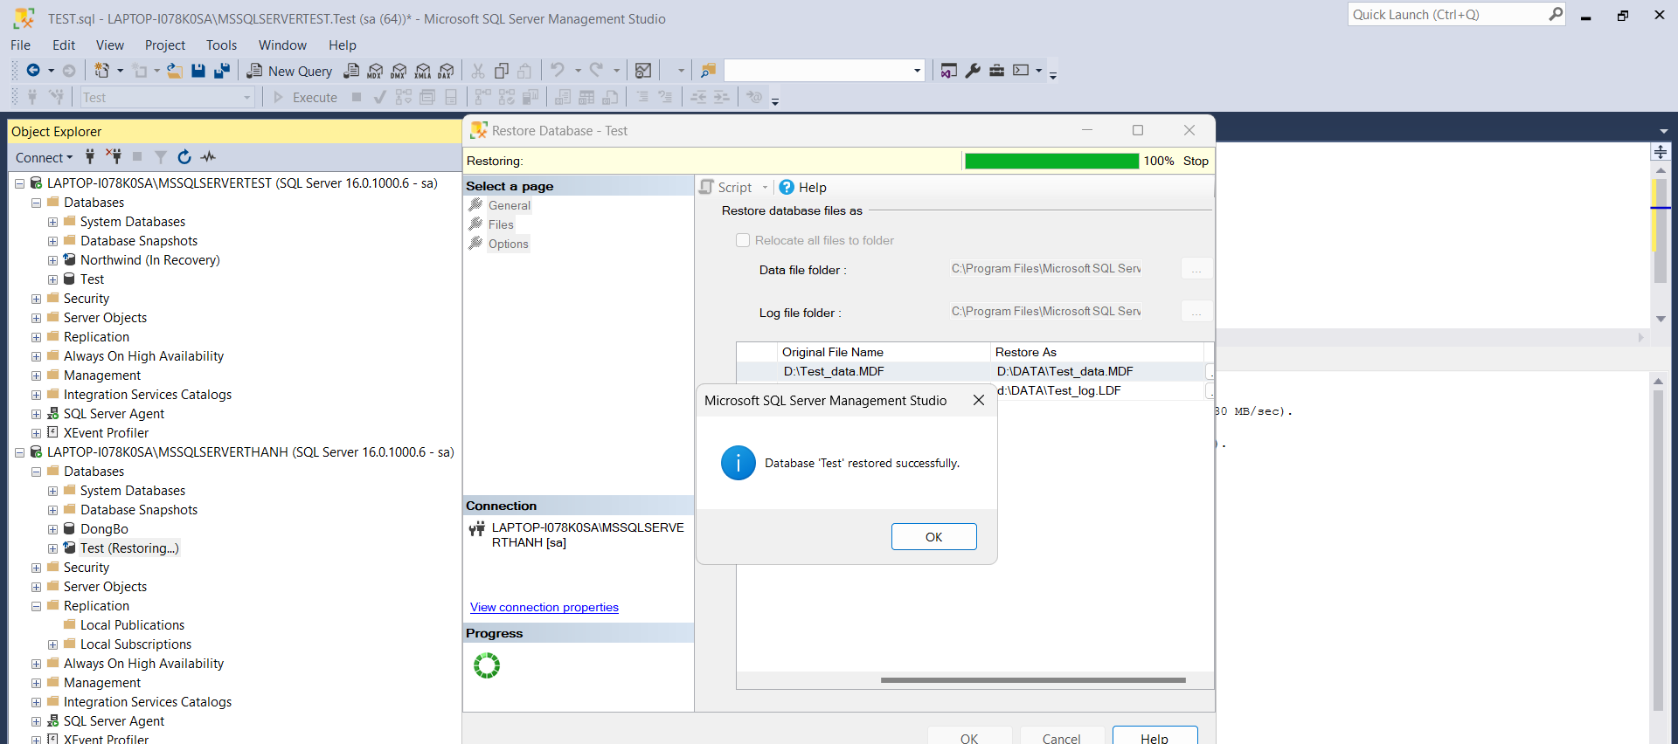

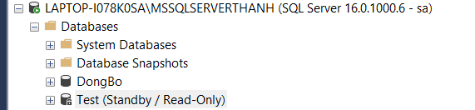

Khôi phục thành công

BƯỚC 3: Tạo nhật ký vận chuyển

Tại server chứa csdl gốc, click chuộ phải chọn properties🡺 Transaction log Shipping🡺Tích chọn enable🡺 backup settings

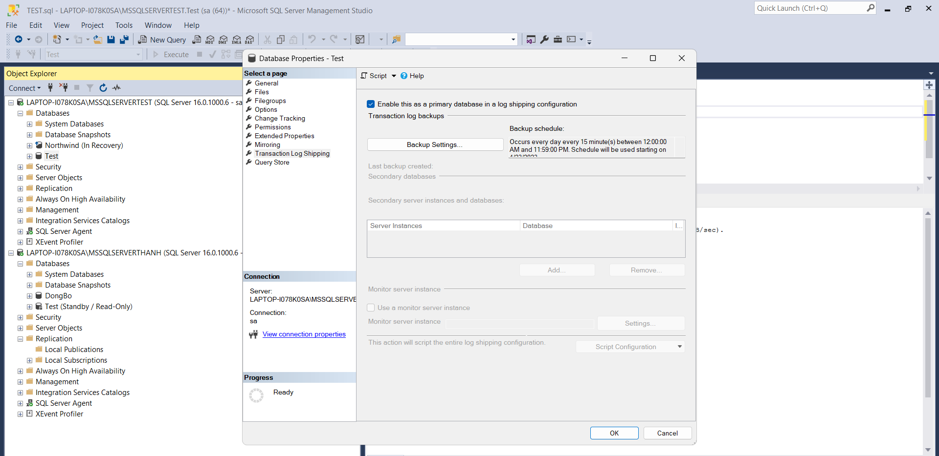



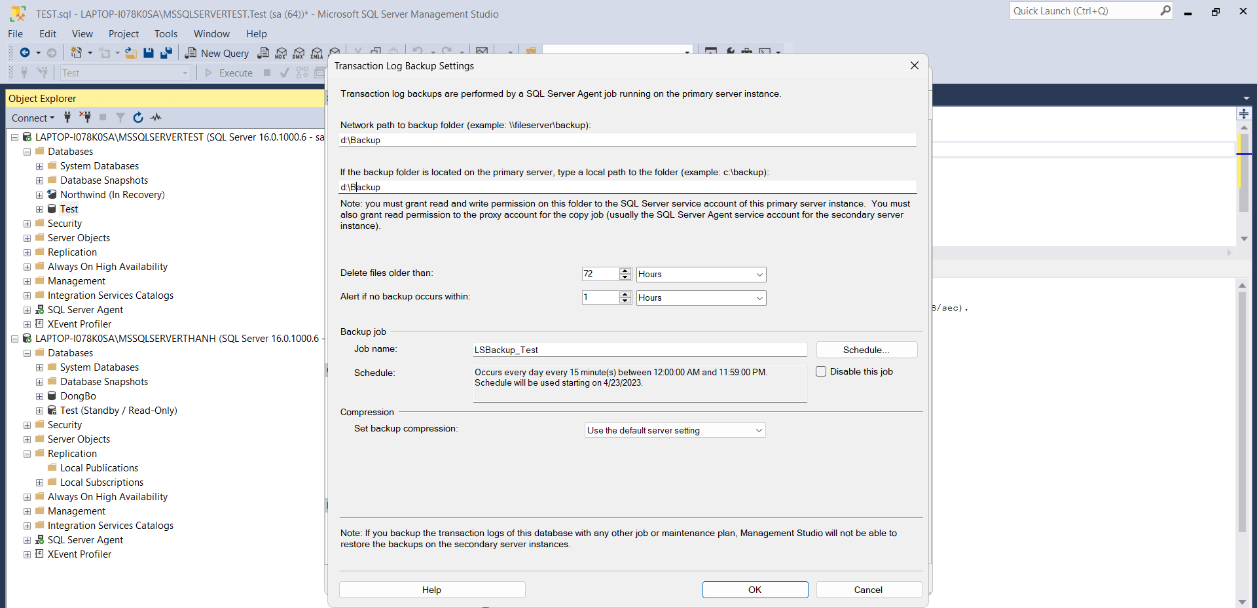



Thiết lập kế hoạch

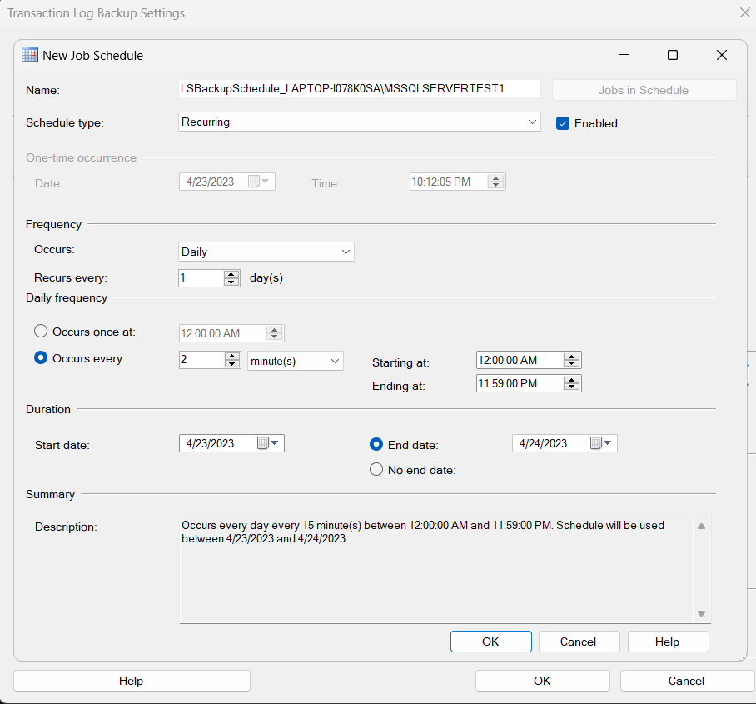

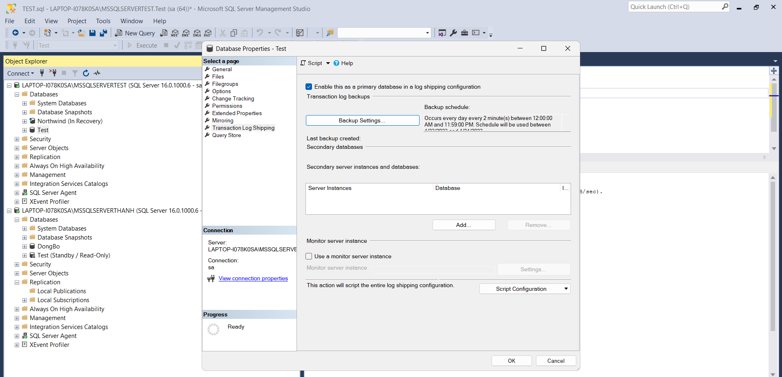



Connect với server phụ

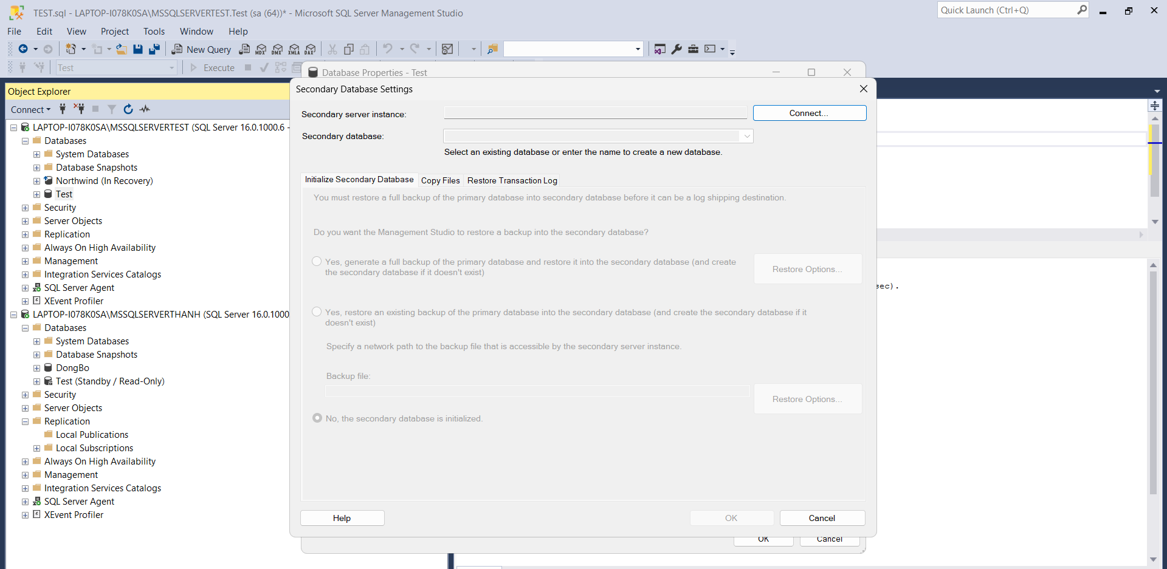



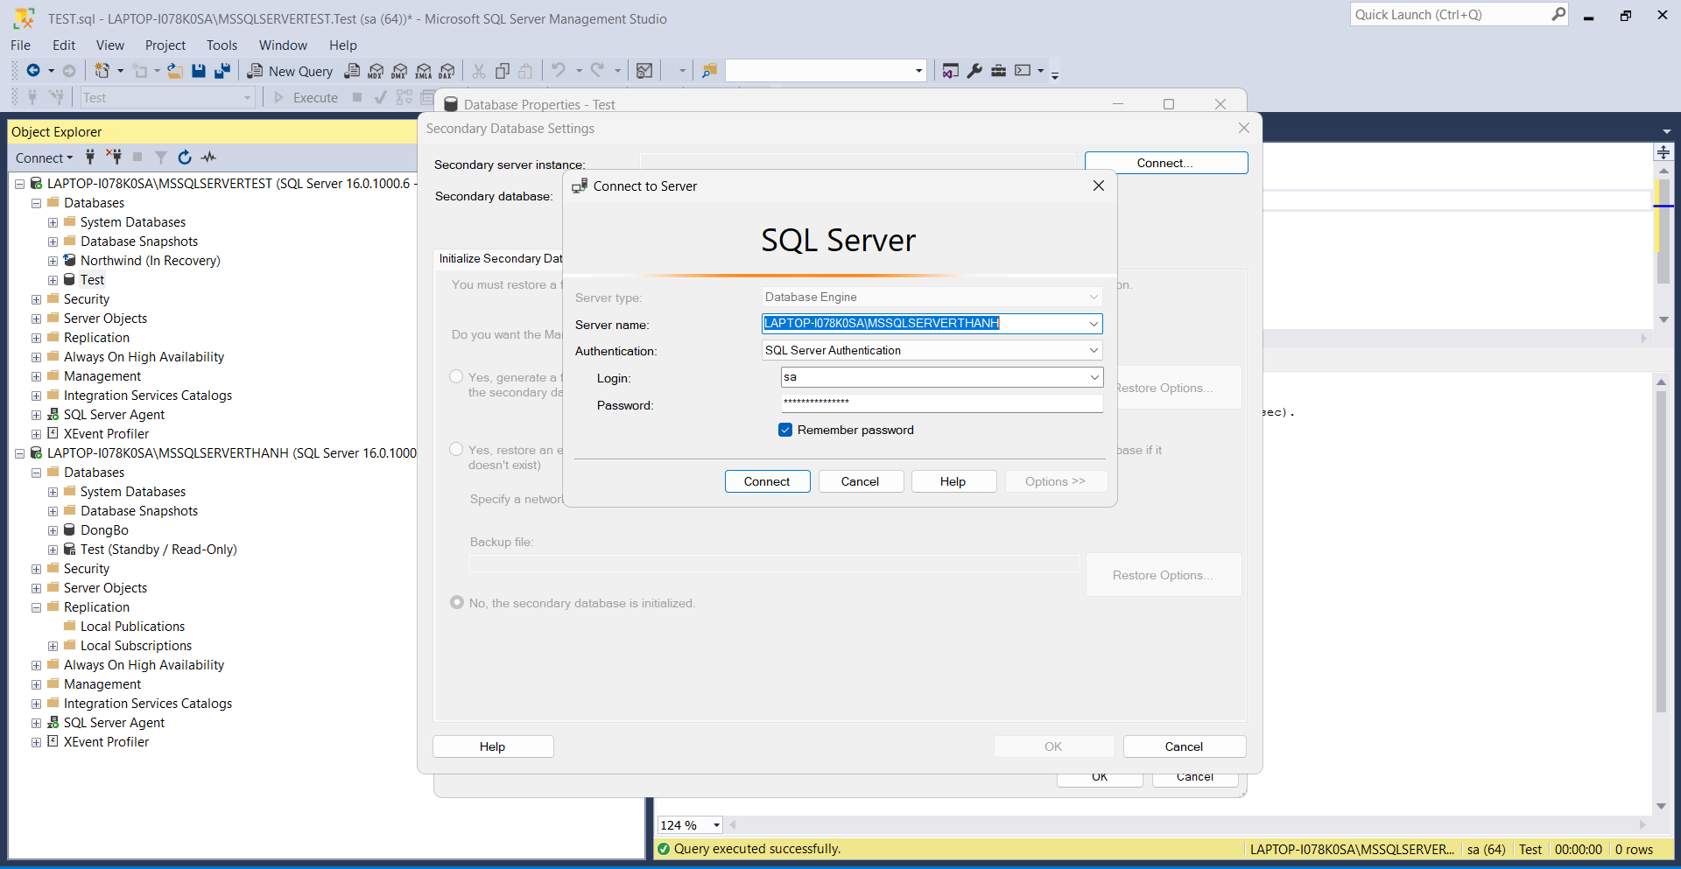

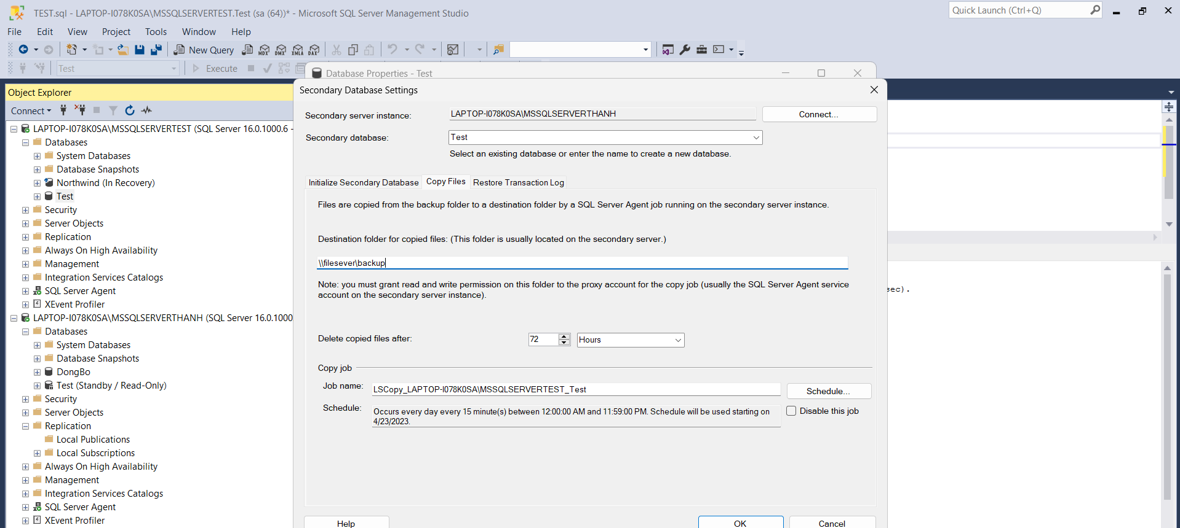



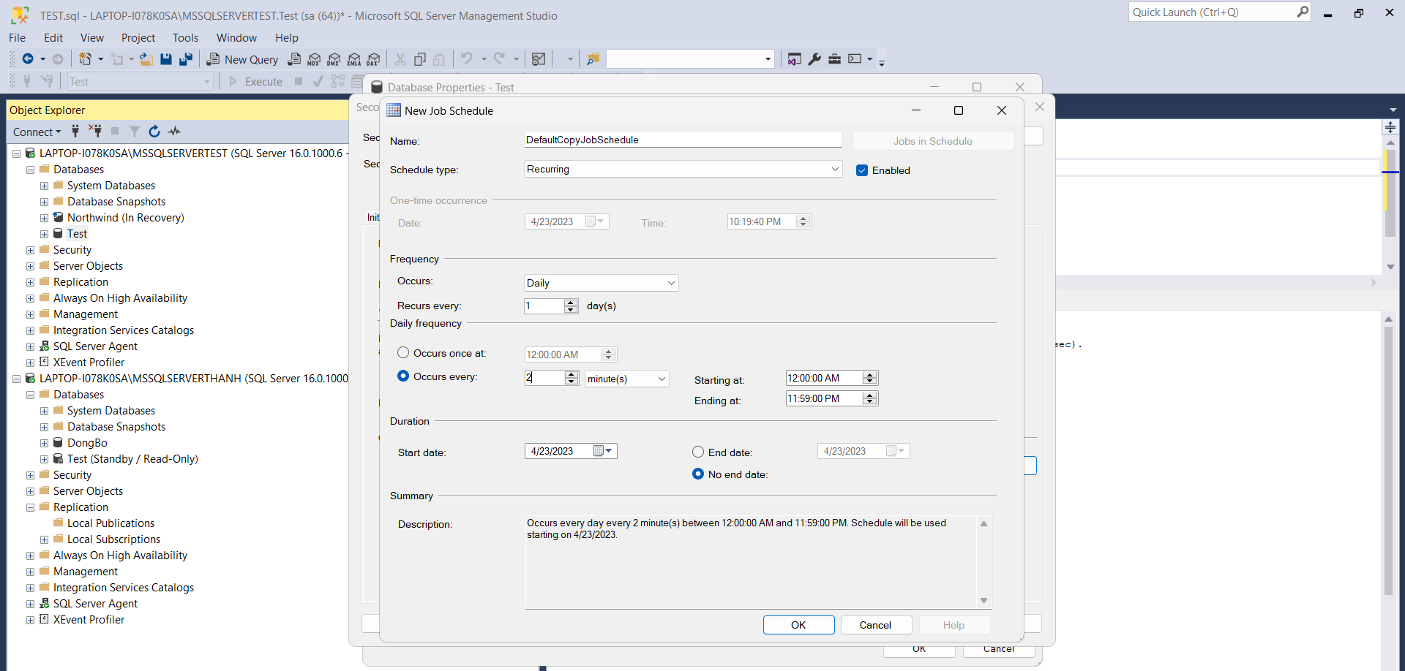

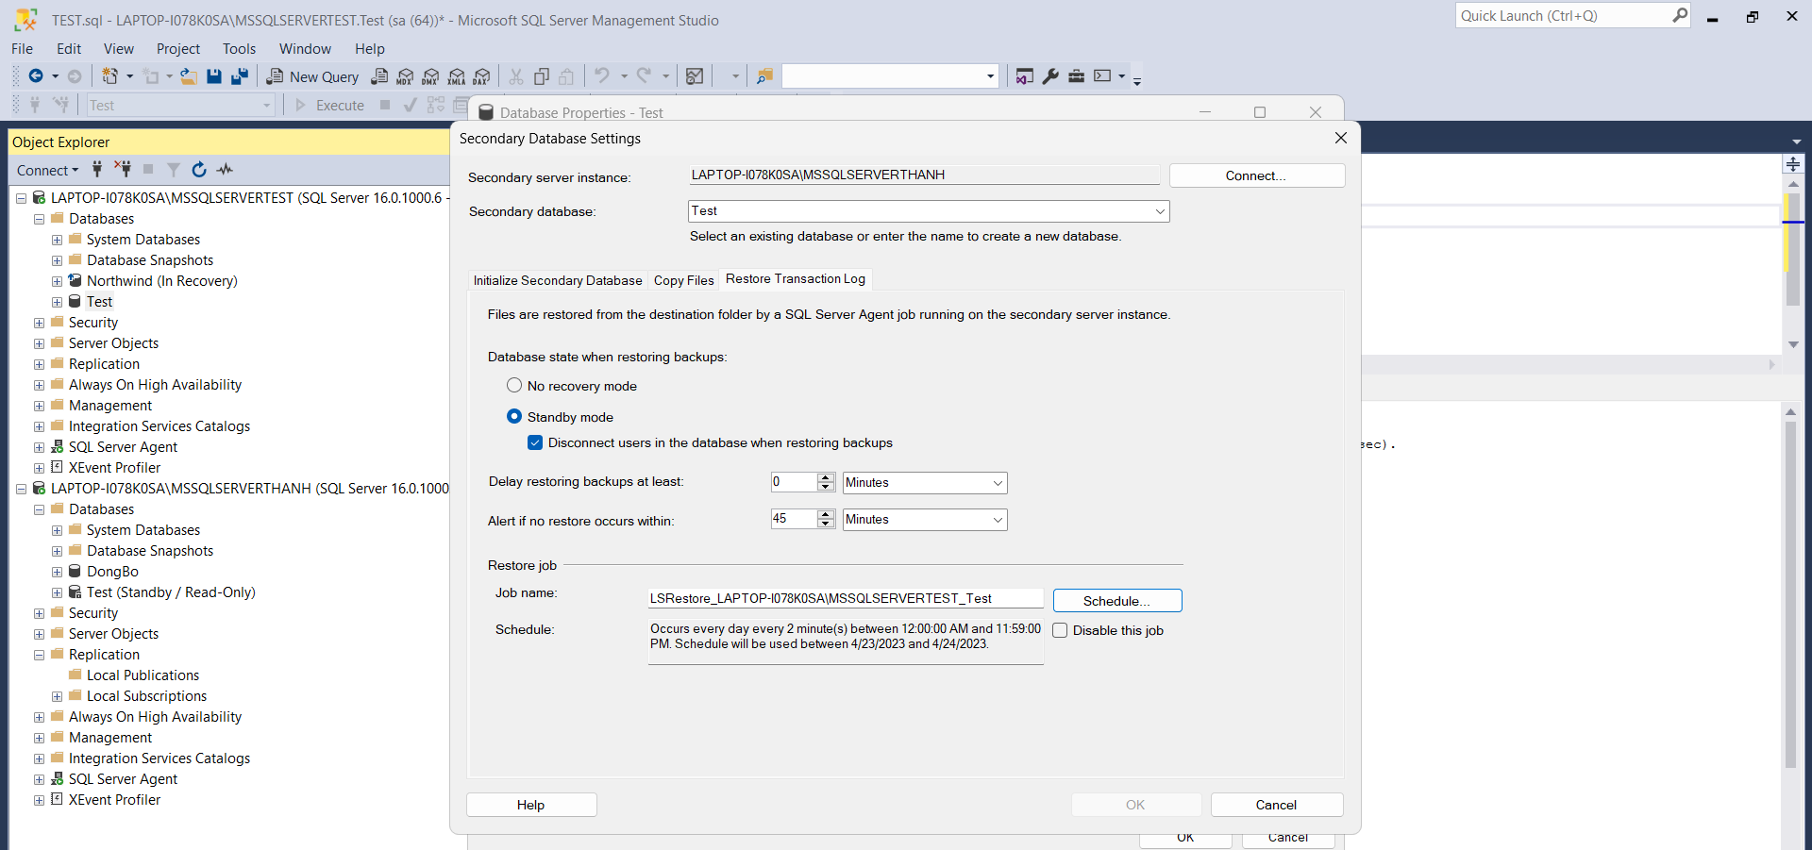

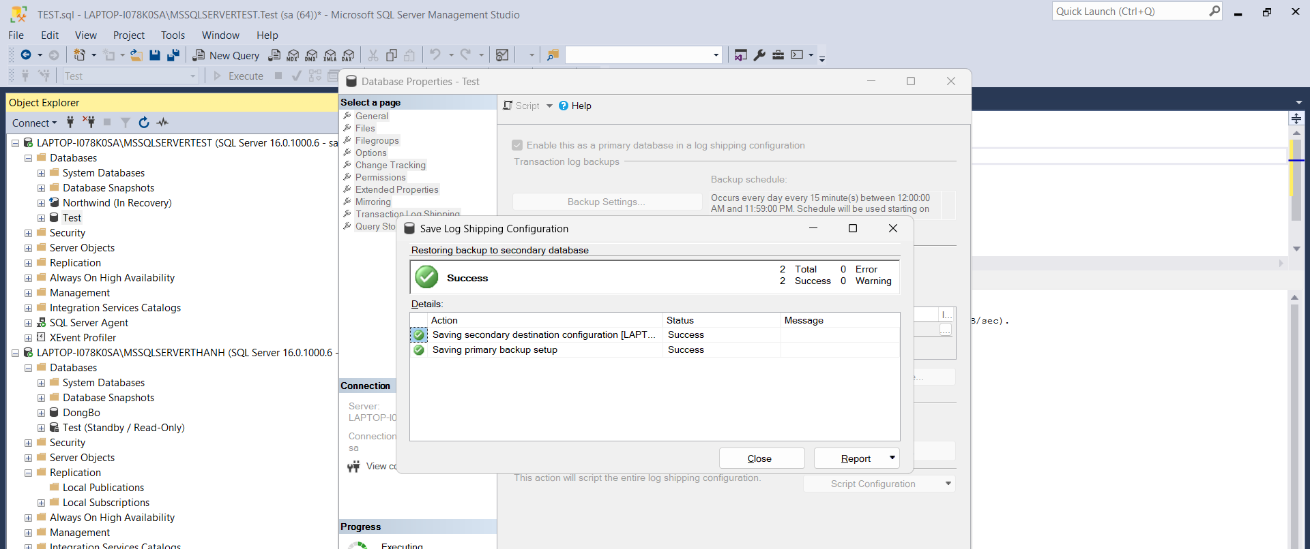

Thành công thiết lập log shipping

Tại máy chủ chính:

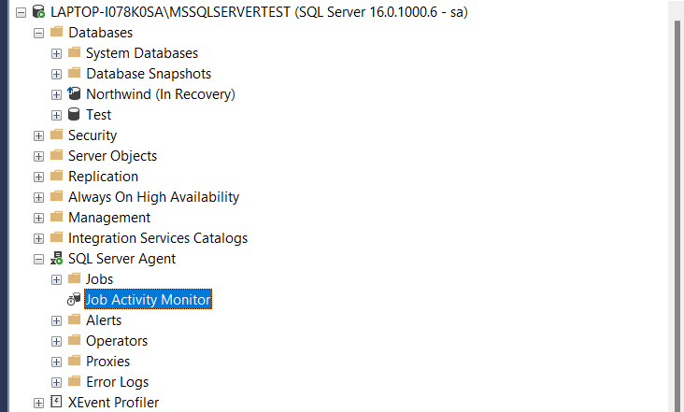

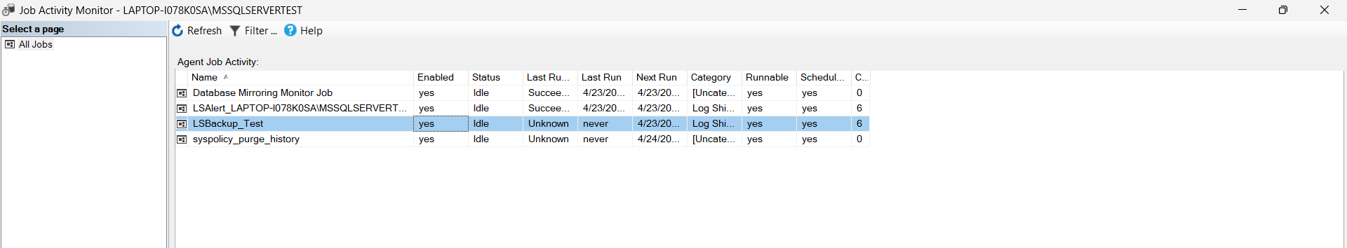

**Đây là công việc sao lưu nhật ký giao dịch**

Tại máy chủ phụ:

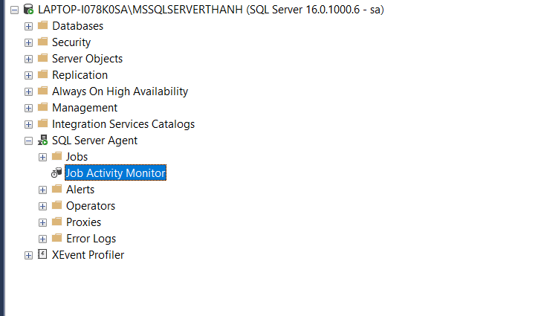

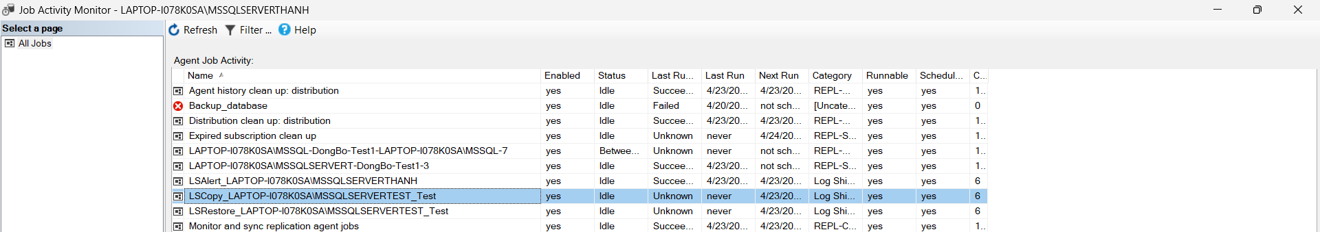

**Chúng ta thấy có 2 công việc ở đây. Một là sao chép giao dịch nhật ký từ máy chủ chính sang máy chủ phụ và một công việc khác là khôi phục nhật ký giao dịch đó vào csdl thứ cấp**